



信息学院软件工程系

《计算机网络》实验报告

**题　　目 实验七 应用层协议服务配置**

**班　　级 软件工程2018级1班**

**姓　　名 郑钧元**

**学　　号 34520182201779**

**实验时间 2020年5月9日**

**2020 年 5 月 11 日**

**1 实验目的**

# 配置以下服务：

# Windows 端： DNS服务、HTTP服务、虚拟主机、HTTPS服务、BBS服务、FTP服务、SMTP/POP3服务、IPSec协议安全策略配置、SSServer客户端服务。

# Linux 端：DNS服务、HTTP服务（这里用Apache2服务）、虚拟主机、FTP服务（这里用vsfpd服务）、SSServer服务端。

**2 实验环境**

操作系统： Windows 10 64位操作系统 Linux Ubuntu操作系统

操作的软件： VMWare 虚拟机 Windows Server 2019 SSServer服务器 BBS服务器等

涉及的编程语言：Python(Linux pip安装SSServer)

**3 实验结果**

1. 相关的Windows Server在VMWare中配置。

进入虚拟机并进行相关的配置：虚拟机中安装

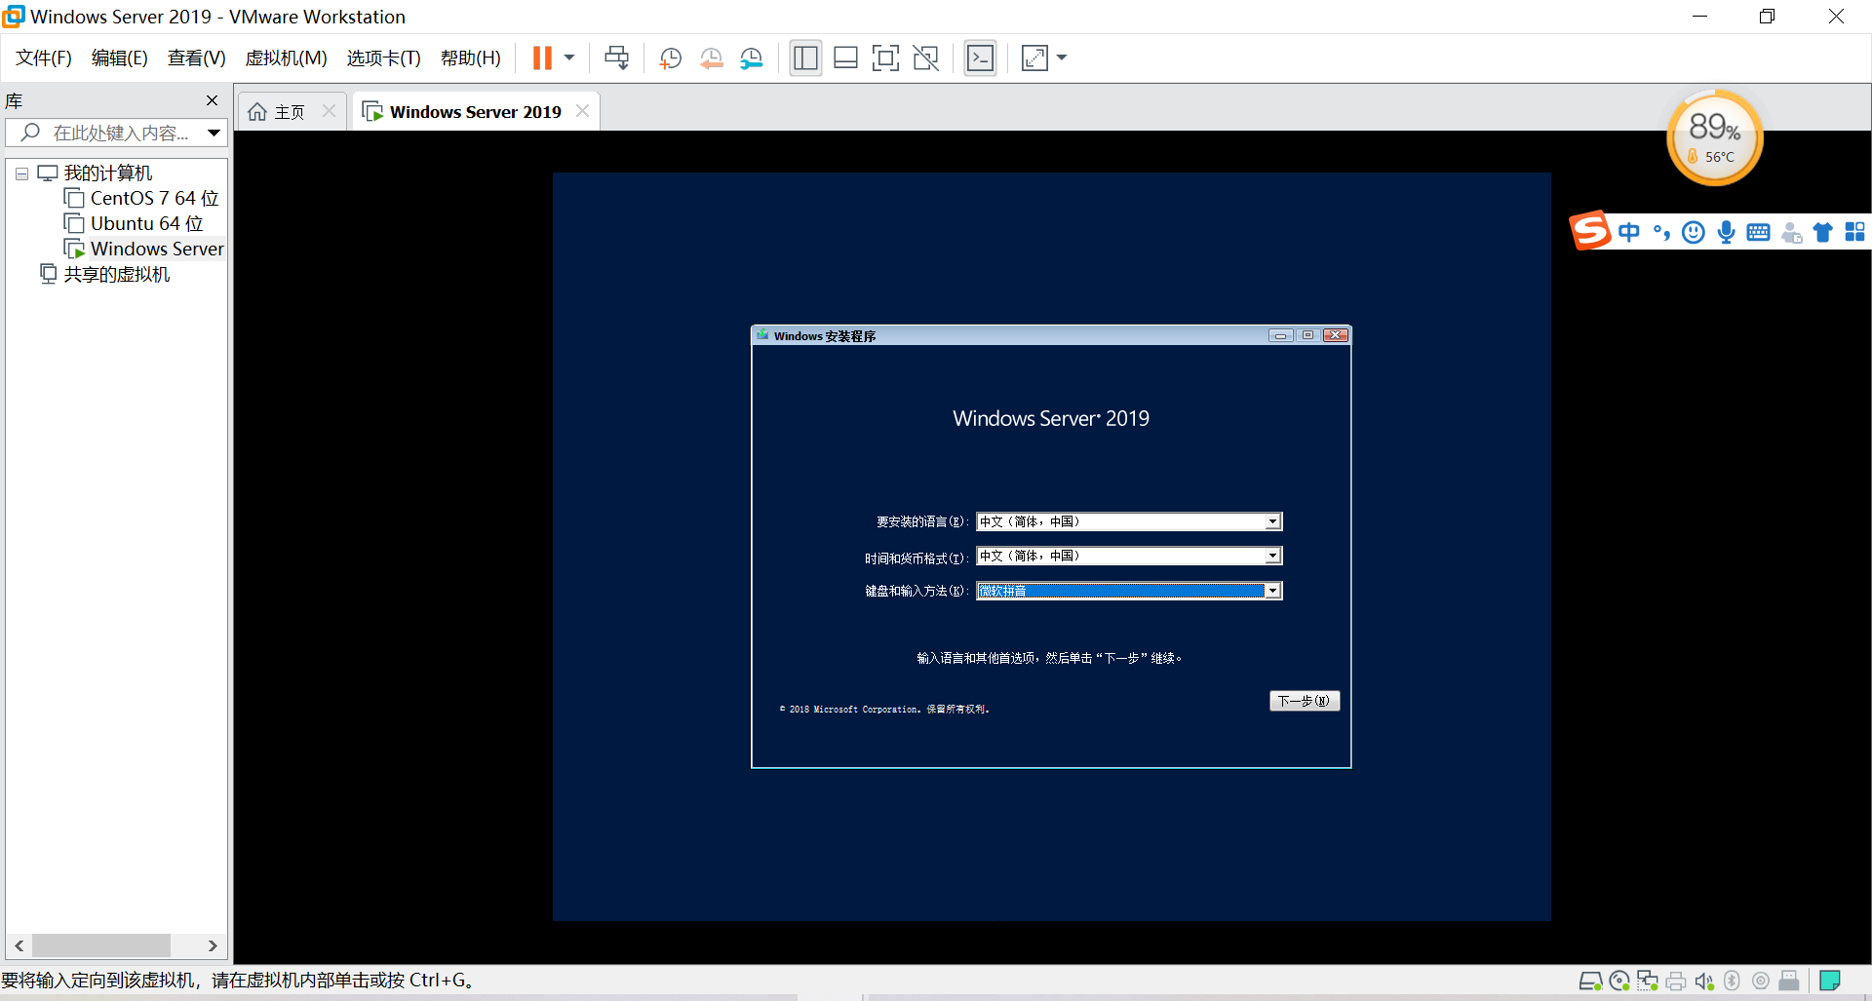

选择x64桌面体验（最后一行）

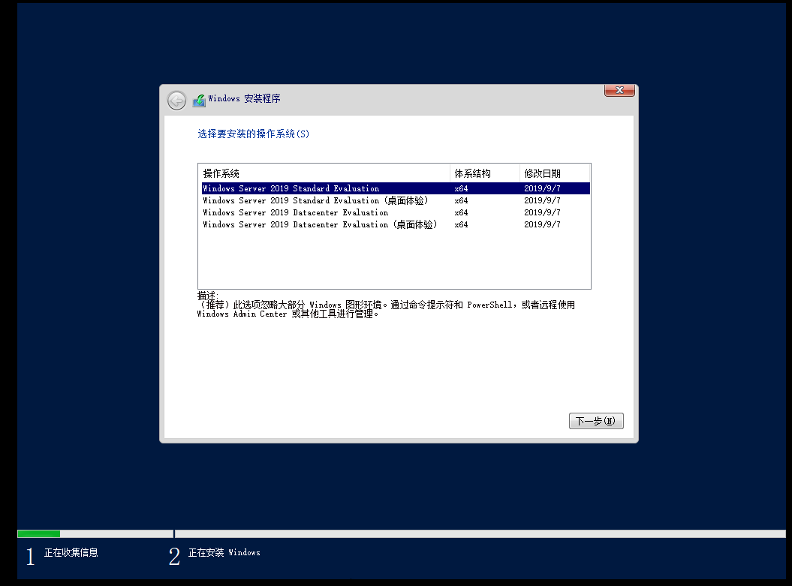

进入Win10的界面中，会自动弹出服务器管理器（也可以在开始菜单的Windows Server中找）

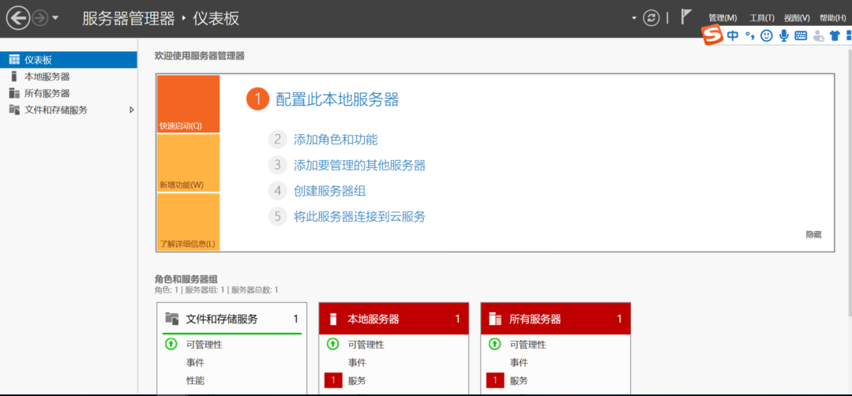

备注：在后面使用WEB的IIS服务器时候，如果意外删除了.NET Framework，会导致打不开Server Manager.exe，会产生相关报错：ServerManager.exe 0xc0000135 应用程序错误而打不开程序,这时候需要在运行中，输入CMD，打开命令控制面板，输入DISM指令安装.NET Framework，命令如下：

dism /online /enable-feature /featurename:NetFx4

# dism /online /enable-feature /all /featurename:NetFx4 （如果提示没有启用NetFx4功能）

1. 下面进行DNS服务器配置

1. 在Windows Server中点击选择服务器角色，进入安装界面，在服务器角色中选择DNS服务器，安装后需要重启WINDOWS，然后可以发现安装成功。

1.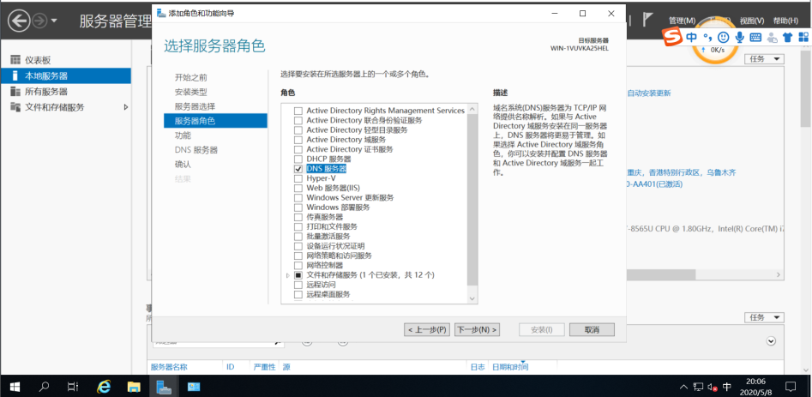

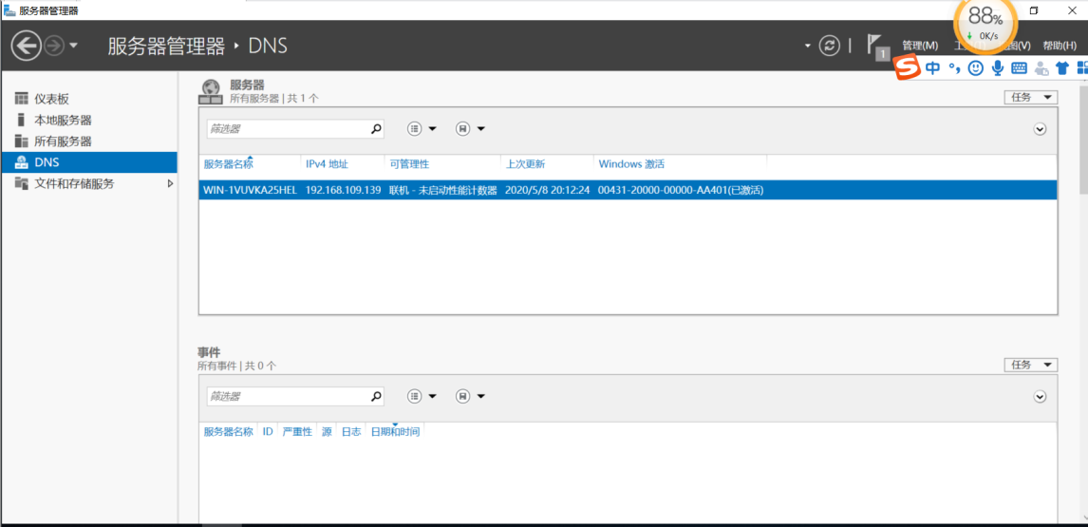

在开始菜单中找到Windows管理工具，点击，并选择DNS，进入服务器界面

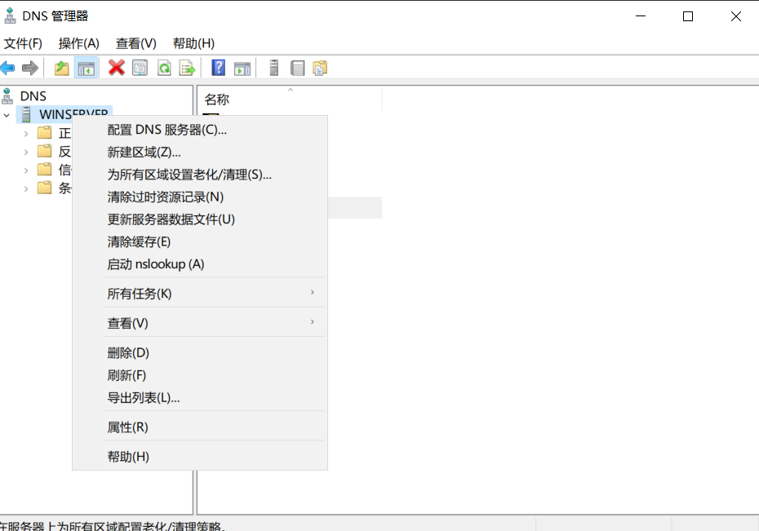

鼠标右键WINSERVER,点击新建区域：先进入正向查找区域

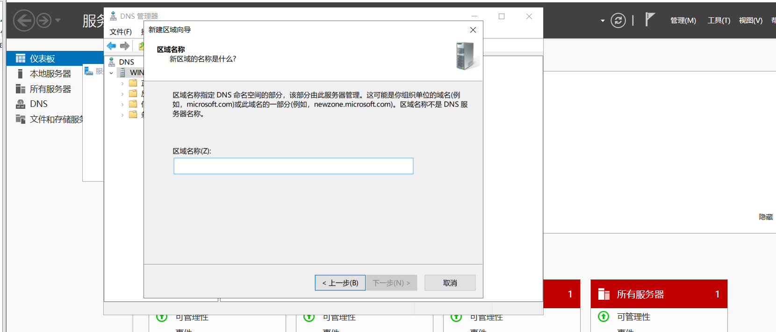

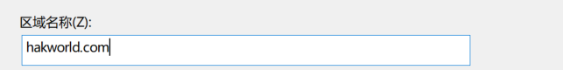

在区域名称中随便填入.com的区域名，随后提取，选择主要区域同时不允许动态更新。

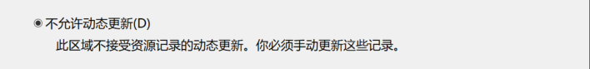

同理，再建立反向查找区域

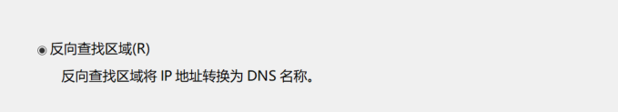

反向查找区域需要输入网络ID，即想要设定的IP（需要配置）

具体IP配置方法：

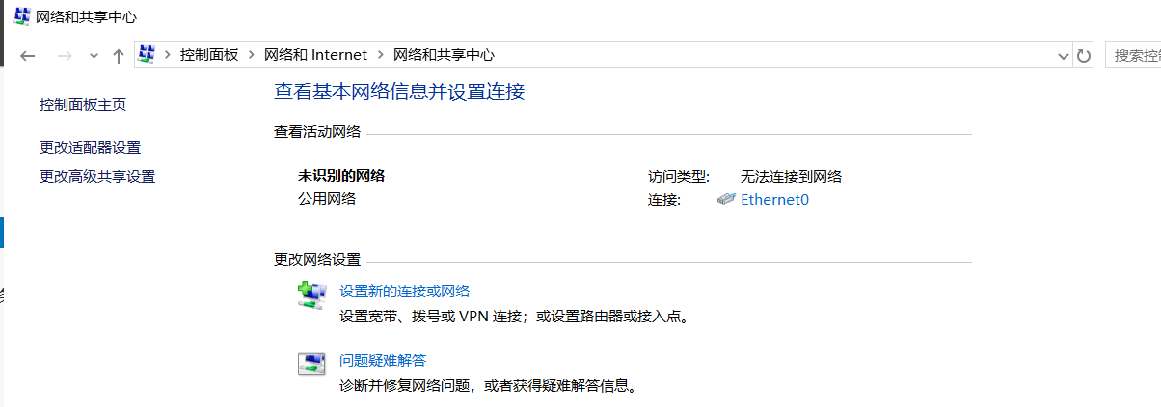

进入控制面板🡪网络和Internet🡪网络与共享中心，再进入

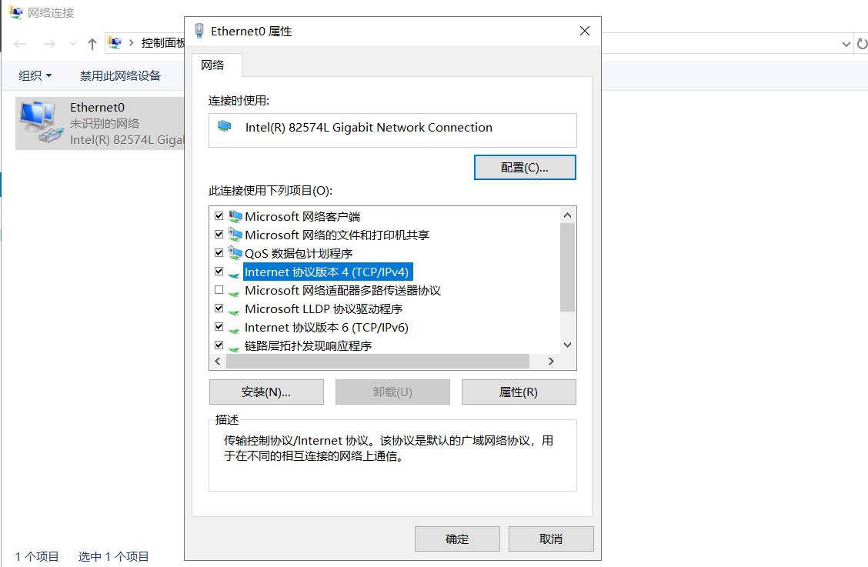

右键进入属性并选择Internet协议版本4，进入属性，选择静态IP地址和DNS静态IP，

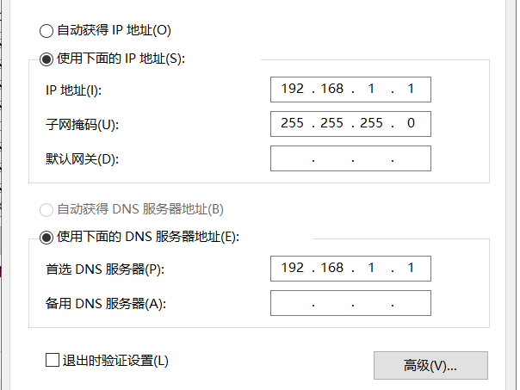

选择192.168.1.1的静态IP

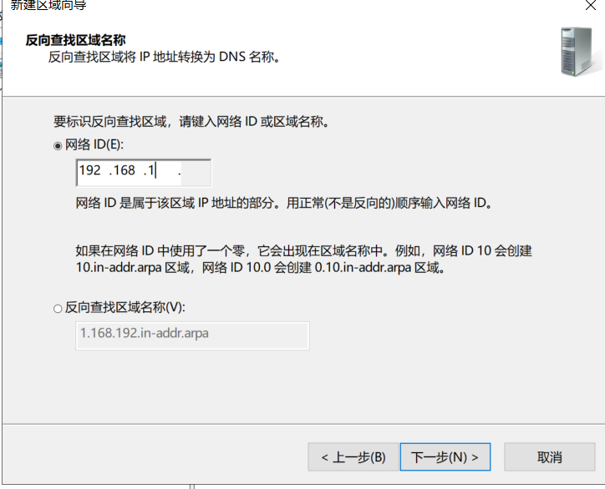

完成建立，显示如下结果

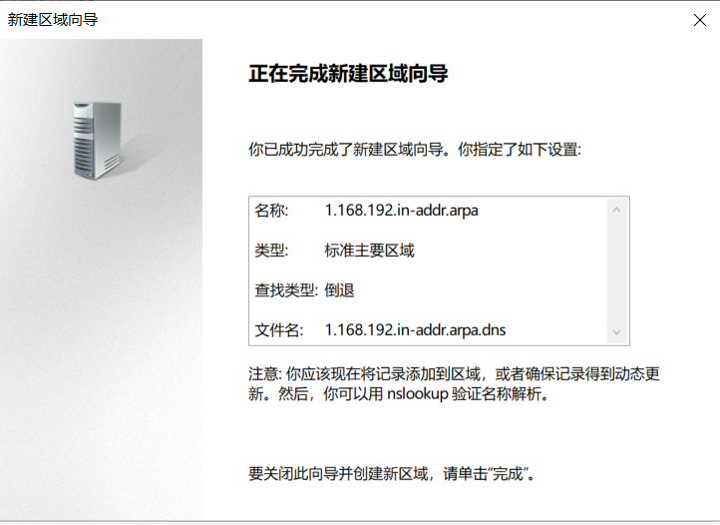

新建主机

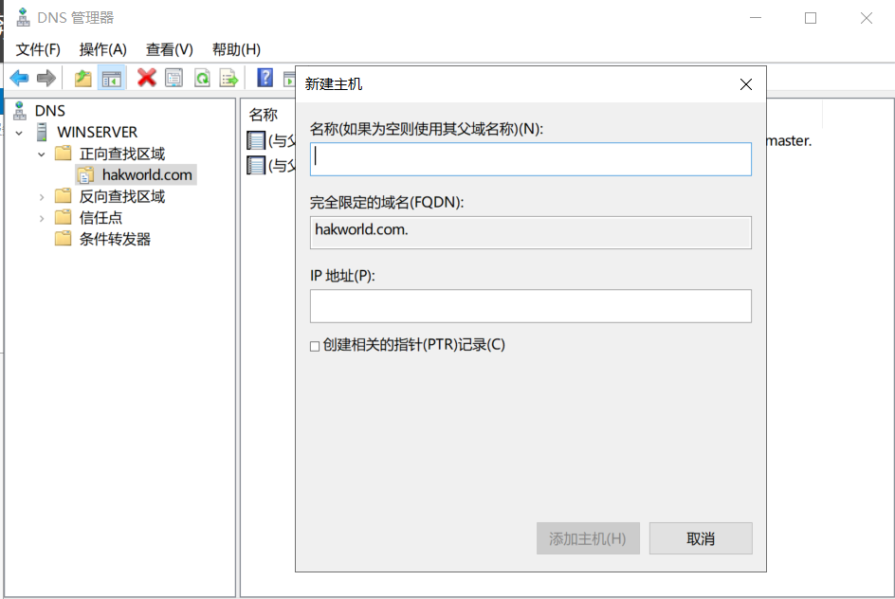

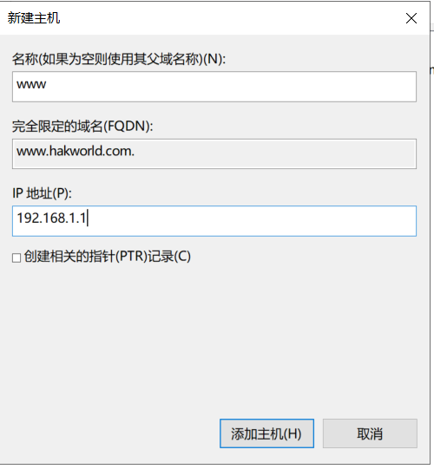输入对应的IP地址



可以发现界面出现了主机的这一栏

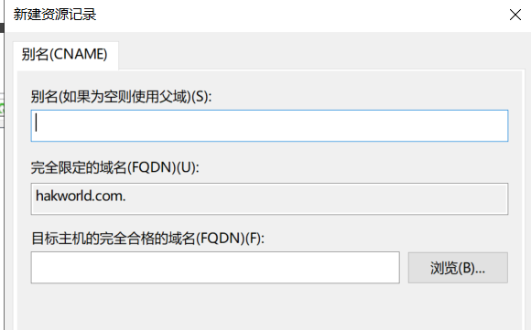新建别名

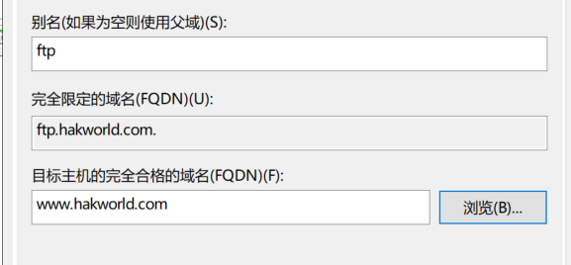写了FTP的别名。

相关建立成功后，我们进入控制台（快捷键WIN+R），选择cmd，输入相关的指令：nslookup指令，可以发现默认服务器和相关的IP地址。输入之前的www.hakworld.com的相关网址名或者别名，显示对应Address。

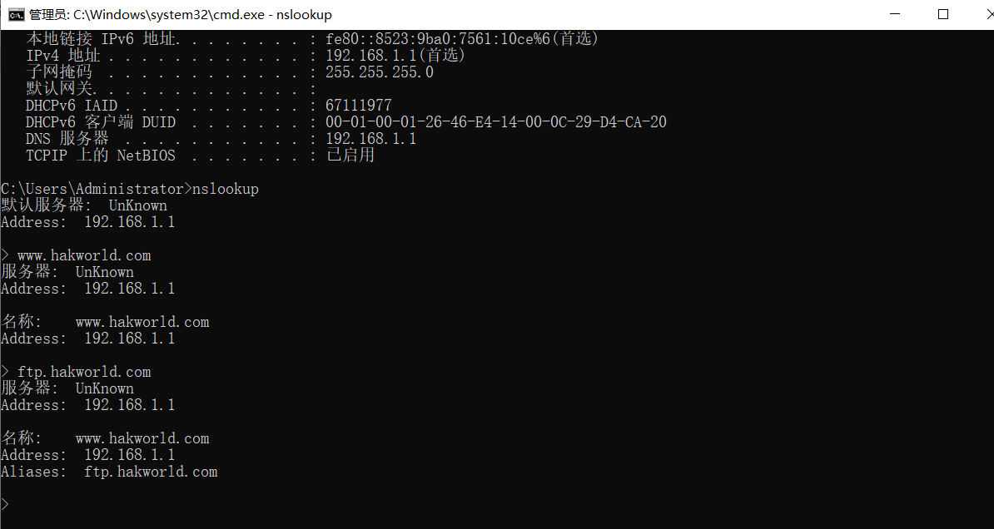

表明配置DNS成功！

也可以选择如下命令：ping www._____.com，可以看到相关的统计信息，丢失0等相关结果。

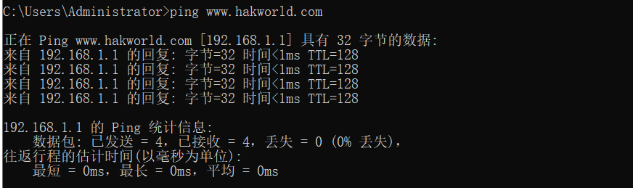

1. WEB服务器搭建

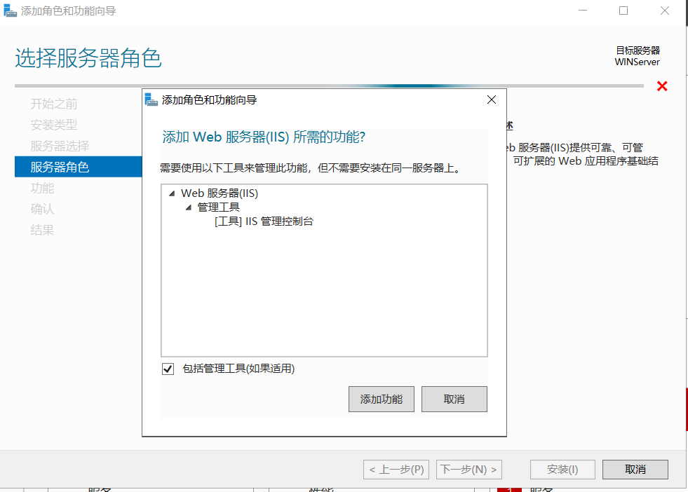

添加相关服务器和角色：（注：这里我们后面需要使用ASP脚本，所以在角色中需要添加ASP的角色功能，否则无法设置）

搭建成功，进入IIS管理界面，也可以在浏览器中输入http://127.0.0.1/可以看到有IIS Server 的结果。

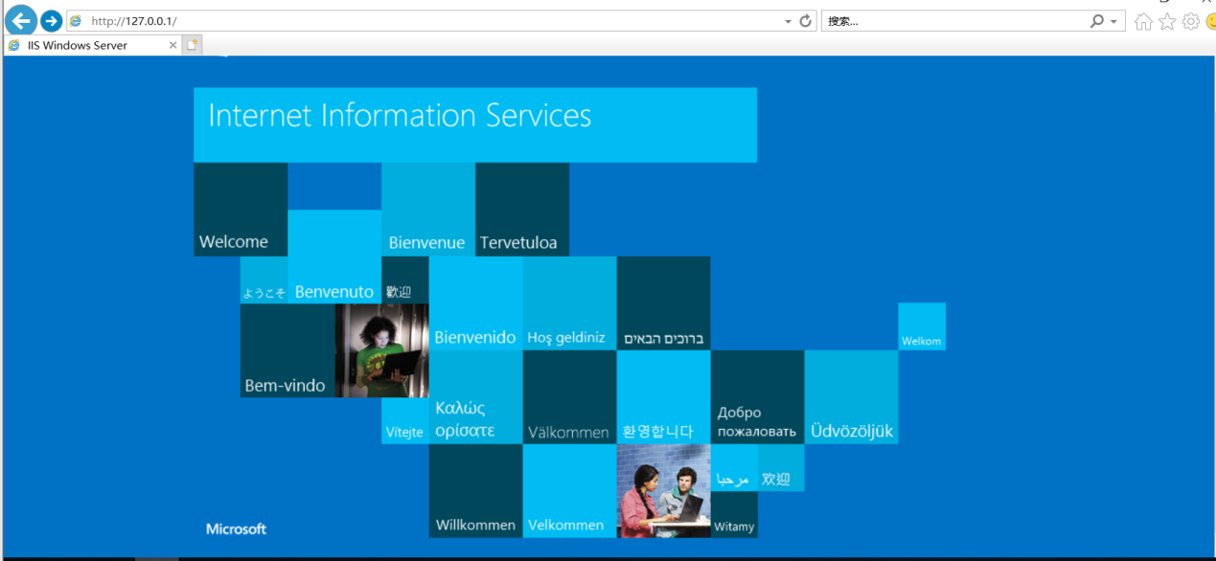

我们下载网站源码，推荐到：站长源码之家，下载源码，http://down.chinaz.com/

需要在之前服务器角色处安装相应的asp资源包，方便搭建网站。

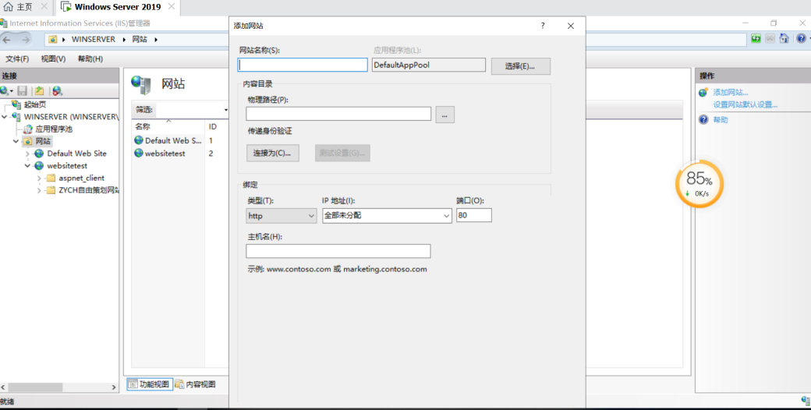

在这里需要输入我们的网址名称和物理，路径，路径我们选择之前下载的资源包的数据并启用，可以看到相关绑定的结果

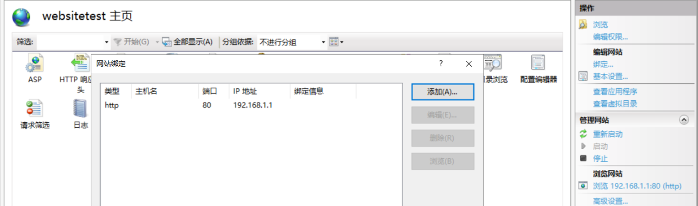绑定网站和端口与IP地址

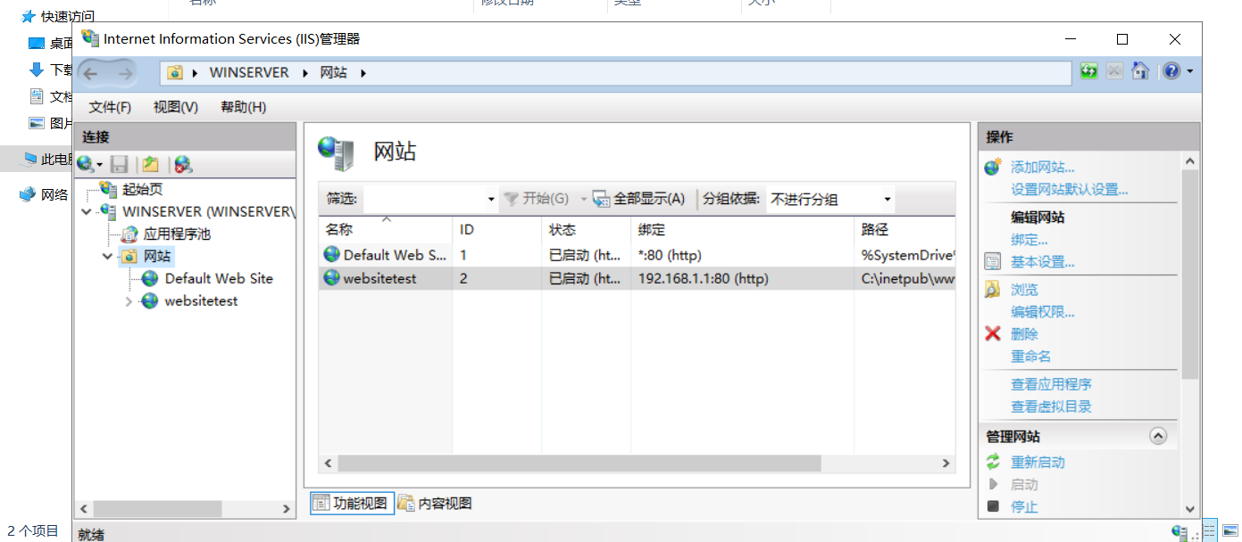

进入默认文档栏，选择添加默认文档，自定义index.asp文档

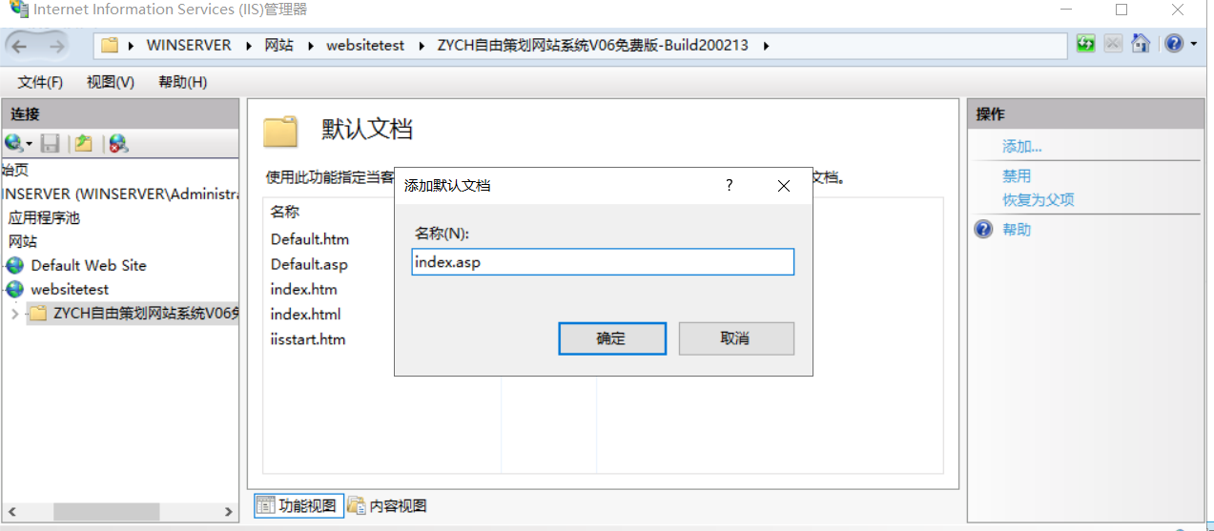

在启用父路径中选择True

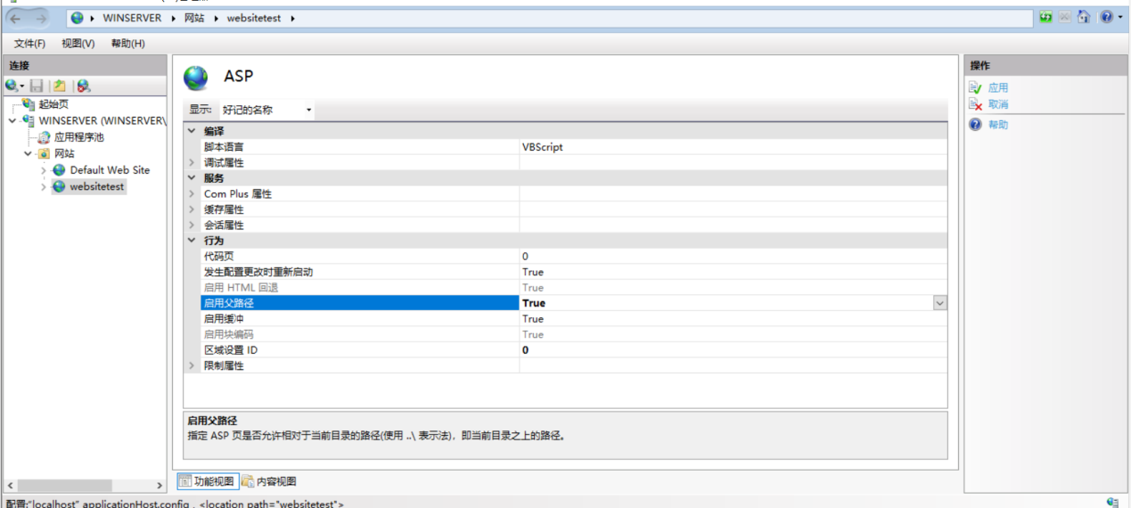

进入相应的IP查看，发现乱码

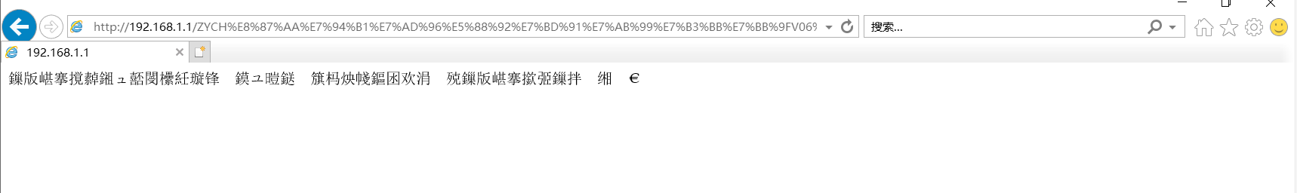

解决方案：

设计浏览器编码为Unicode 。ASP.net的应用程序动态压缩后如果设定编码为Unicode(UTF-8)，则经常会出现网页上的文字乱码

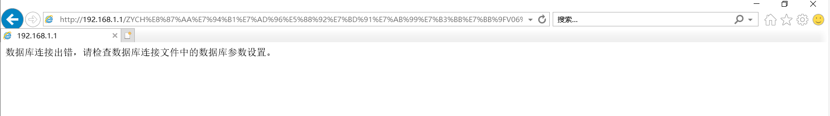

问题2，如上图所示，提示“数据库连接出错”，解决方法，需要打开对于32位应用程序支持，之后尝试打开网站，可正常访问

（需要配置相关数据库）

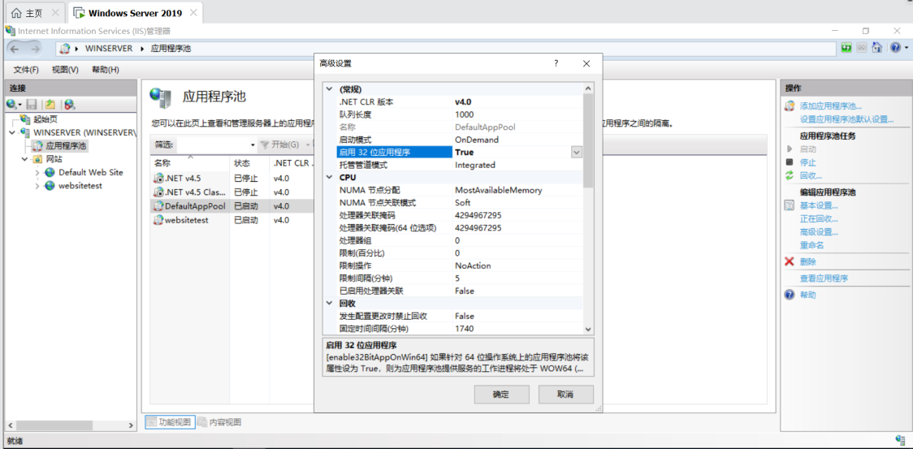

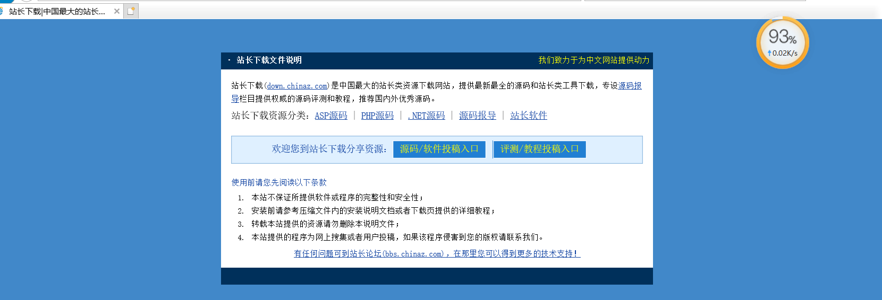

用户密码设计：身份验证。

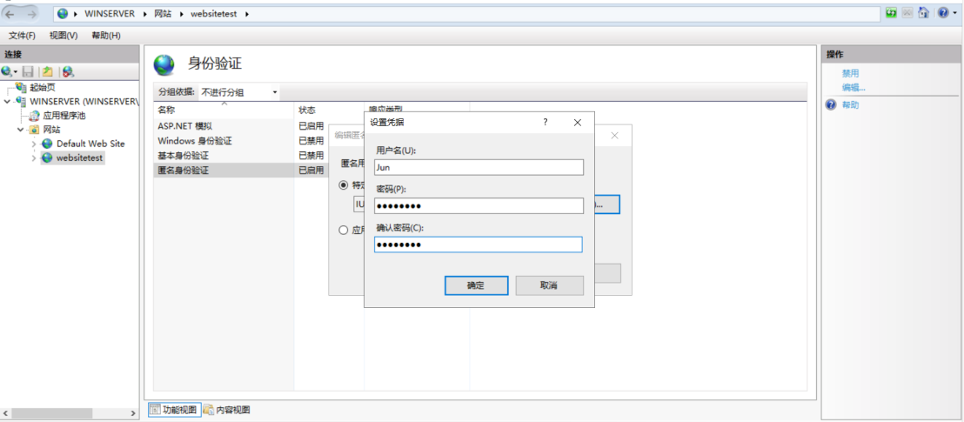

用户名必须是编辑权限文档中的，即相关属性中的：

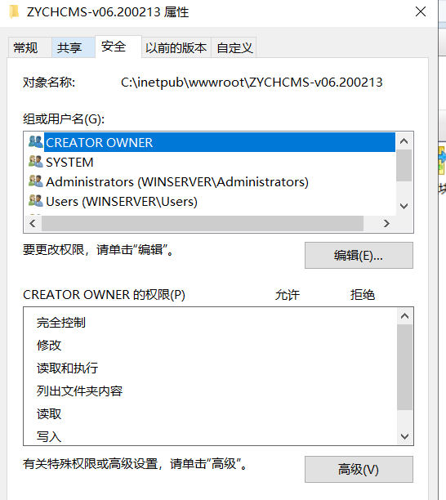

管理网站：启动或者停止，鼠标右键点击，可以选择启动或停止。

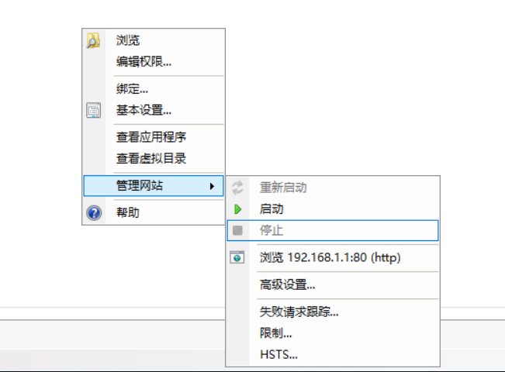

限制带宽使用：在右下角的限制栏，选中并处理。选择限制带宽或者连接数

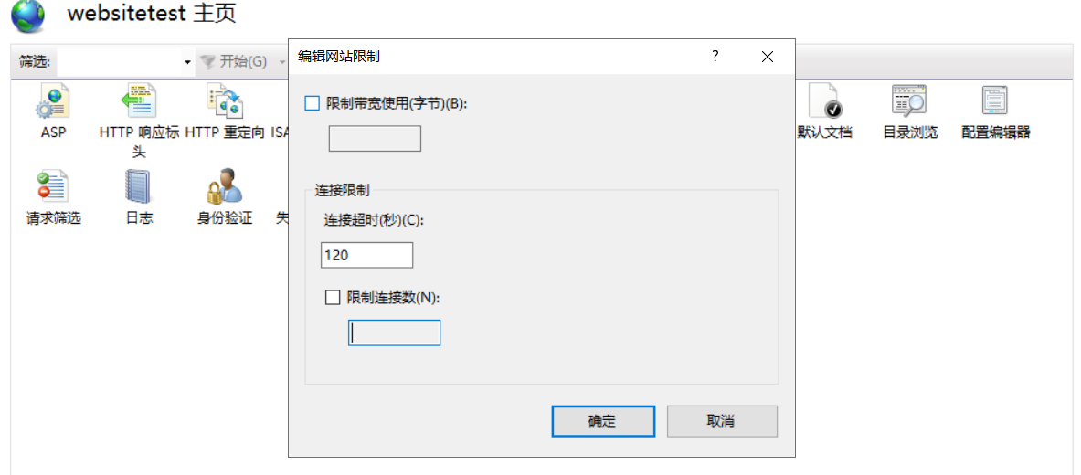

1. 虚拟主机技术
2. 继续配置DNS服务器，添加三个主机

分别是 [www.second.hakworld.com](http://www.second.hakworld.com) [www.third.hakworld.com](http://www.third.hakworld.com) （示例）

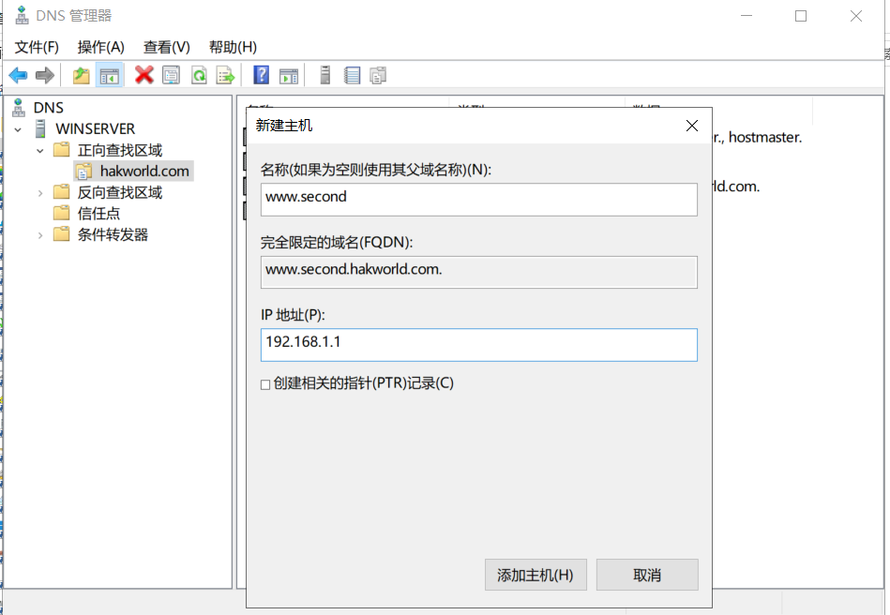

2. 新建文件夹和htm文件，作为新的网站

3. 新建网站second和third，绑定相同的ip和端口号，并与之前简历的主机域名绑定。

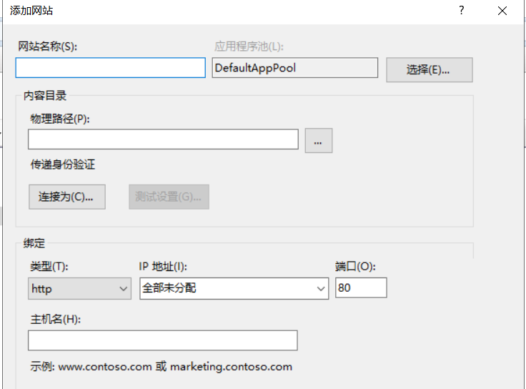搭建方式

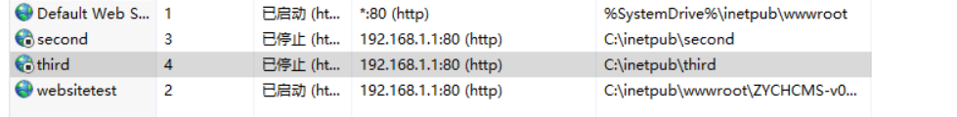结果如下，相同的IP地址和端口可以访问不同的页面

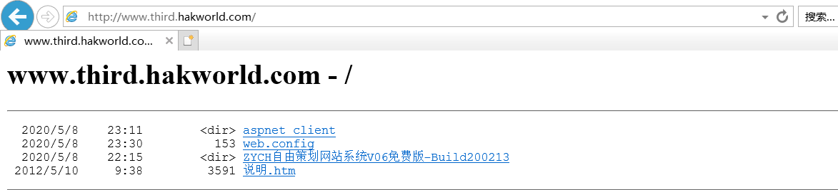

注意：相同的IP和端口下，需要手动启动或者关闭相应的服务

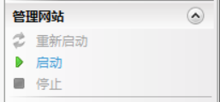

如：选择开放third则，输入second.hakworld.com时候，出现third.com，即，third的数据，即可以看到原本的third.htm的文件

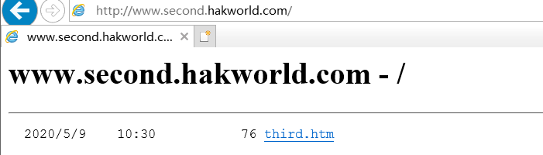

解决方案：绑定栏添加主机名称：

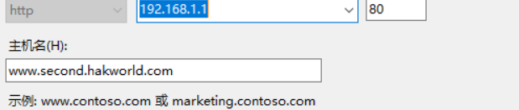

现在三个主机可以同时启动了。

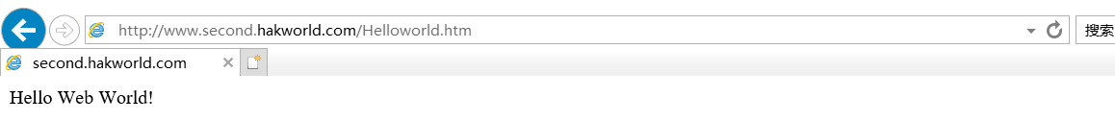

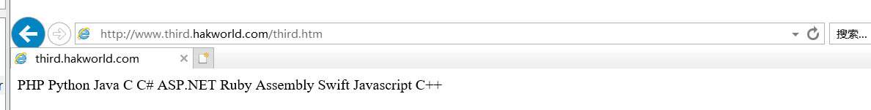

1. BBS 服务器 下载（BBS现在已经倒闭，实验意义不大）

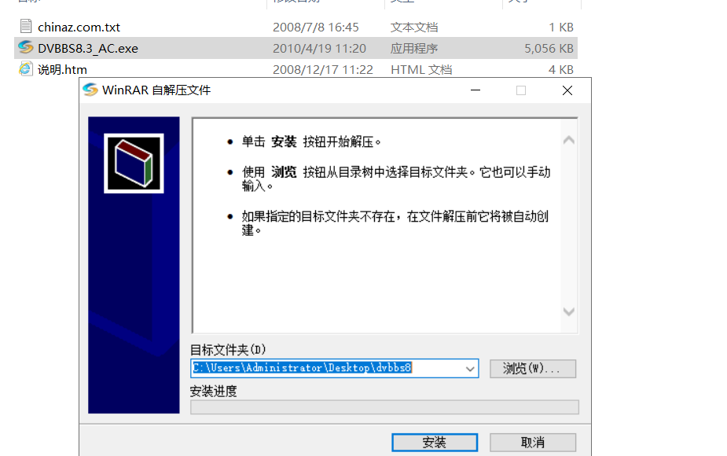

随后，在IIS中配置BBS，方法同上面。

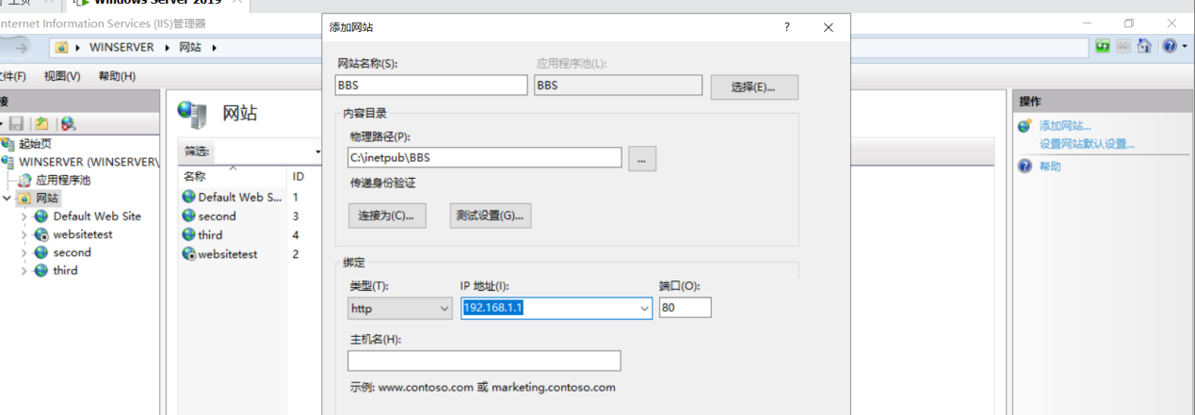

启动父路径



支持32位，同上

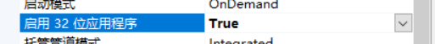

新建index.asp默认文档

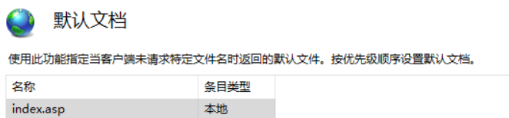

进入相对应的IP，再选中程序源文件！

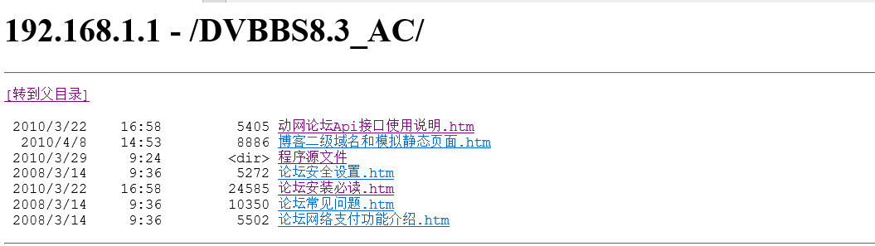

进入动网论坛成功！

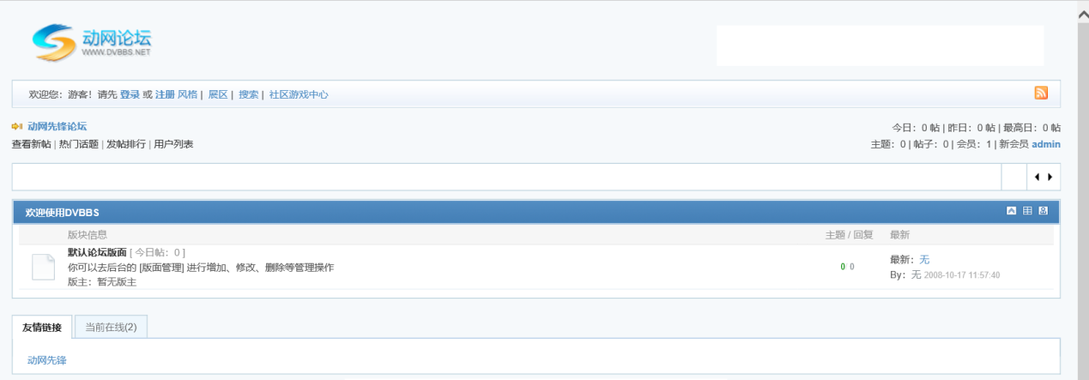

1. IIS发布的网站颁布证书

进入Windows Server配置证书服务。

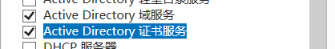

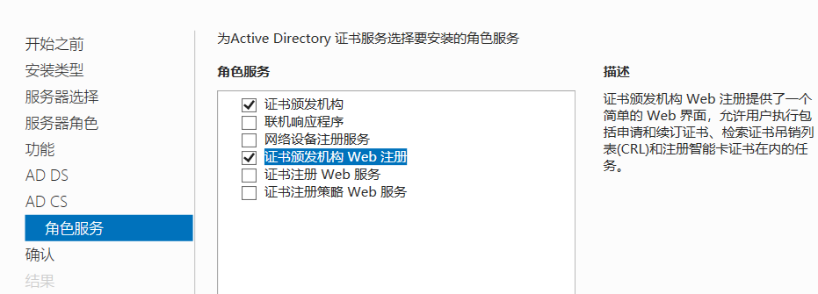

进入AD CS配置模式

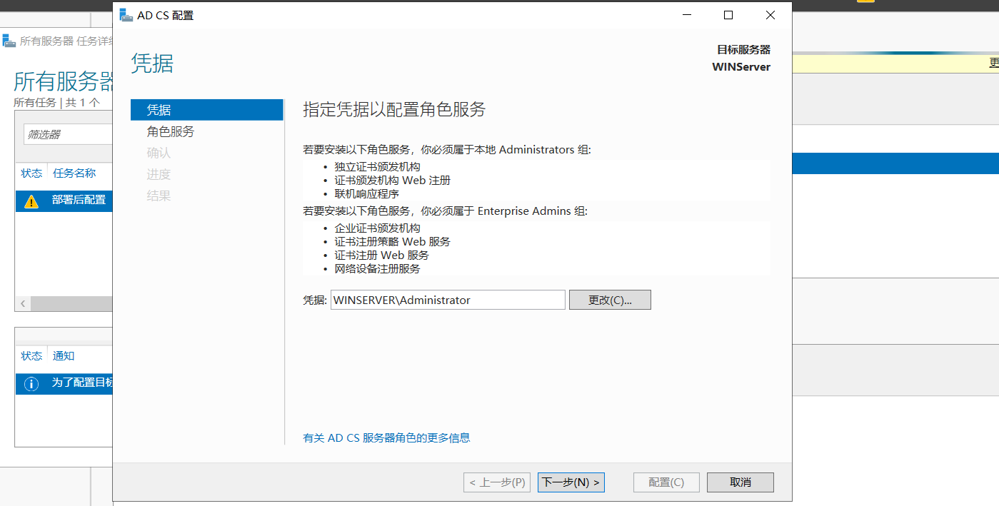

选择角色服务：证书颁发机构+Web注册

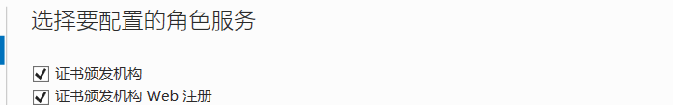

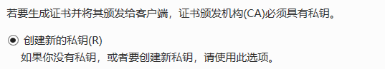

根据自己需求设计加密算法

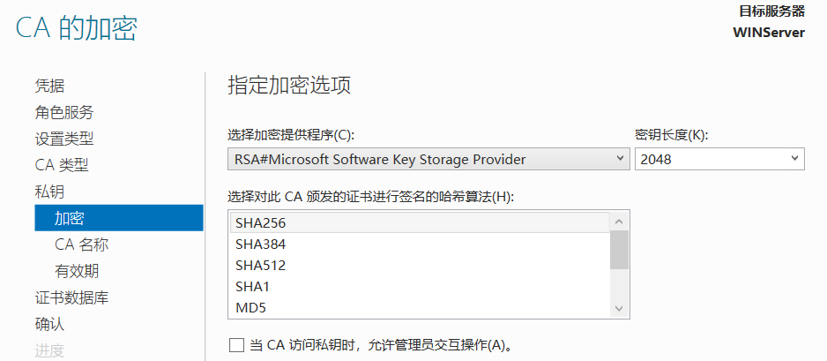

一路确定，配置成功。

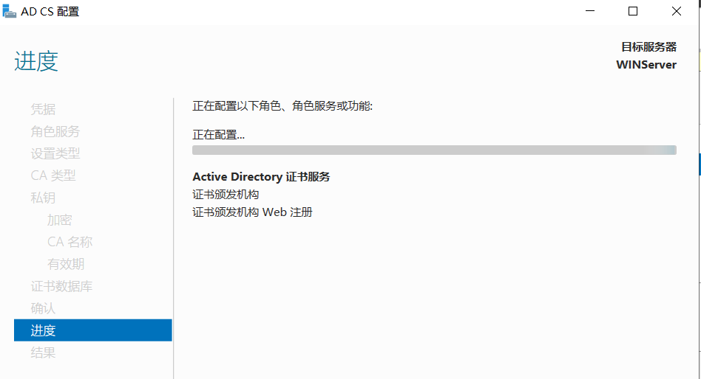

选择右边蓝色区域的创建自签名证书

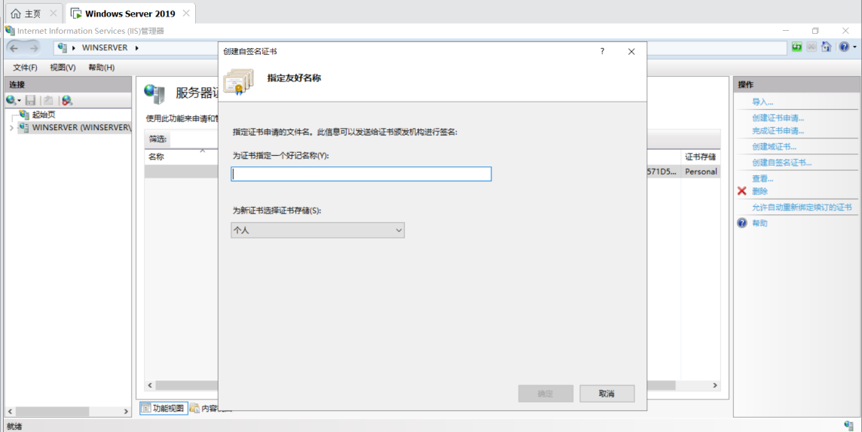

随便写一个名称 BBS添加https绑定

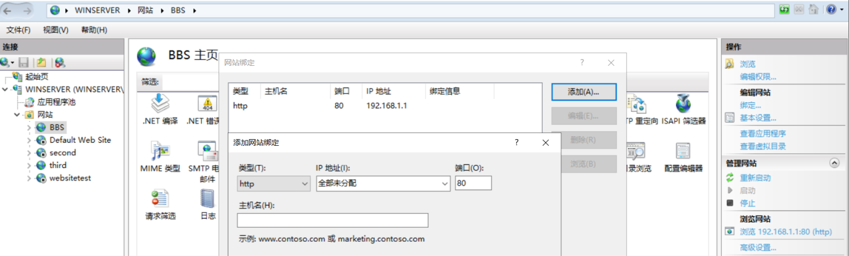

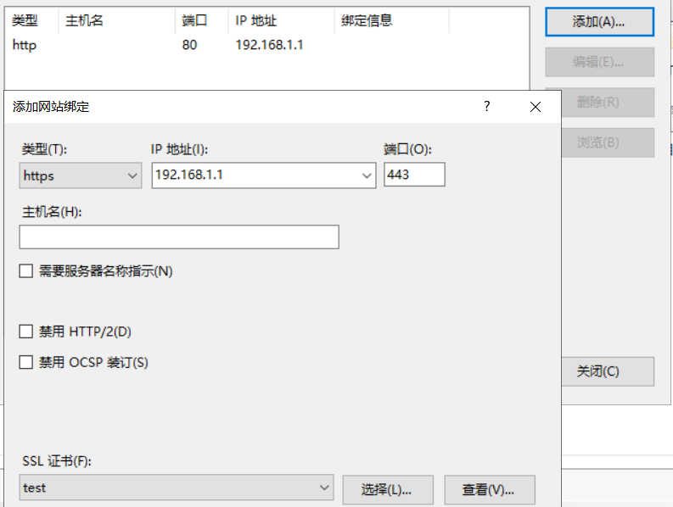

进入相应的https:出现安全错误。访问刚刚绑定了山寨证书的网站，会提示证书有问题

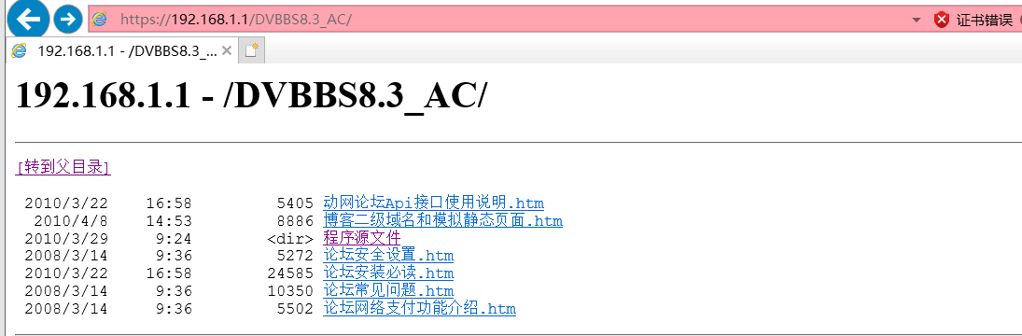

1. 证书服务器

需要先创建一个证书申请，并创造一个txt文件，才能在申请文件中产生。

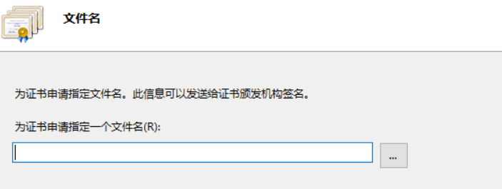

自定义位置保持颁发机构签名

进入证书颁发机构管理器，右键选择所有任务🡪提交一个新申请

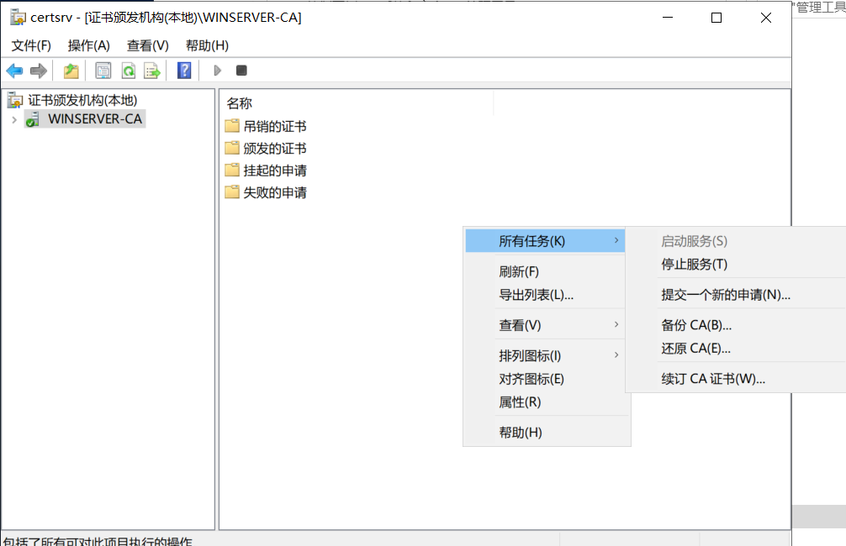

选择申请文件

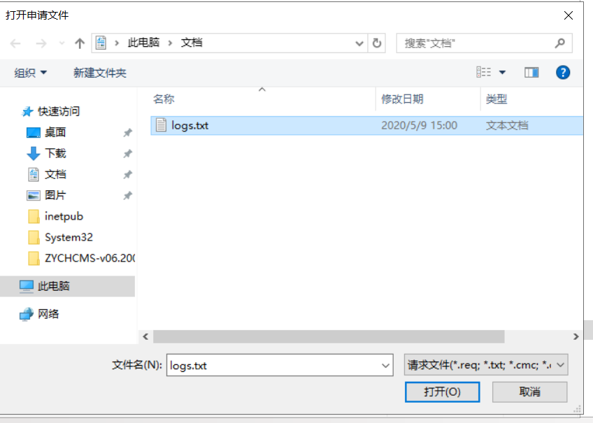

可以发现增加了在挂起的申请栏产生了相应的申请

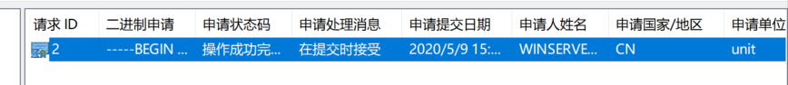

选择并颁发相应的文件，进入颁发的栏，双击打开，进入详细信息栏，再复制到文件中。

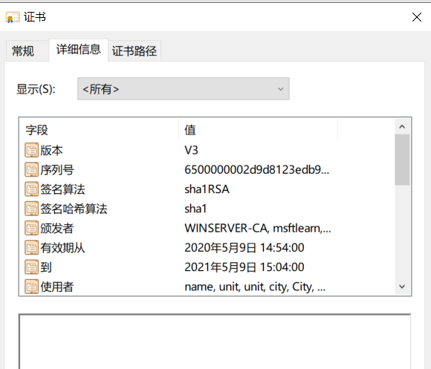

选择导出位置

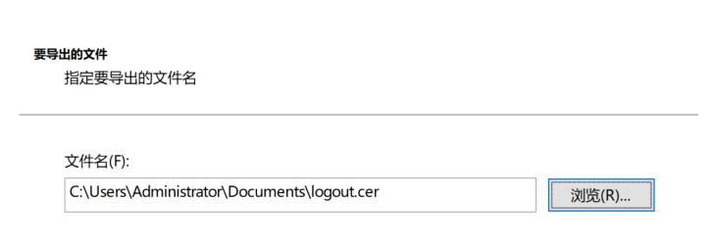

导出成功！

设置导出秘钥，使文件导出为.pfx格式，并需要填写相应密码：

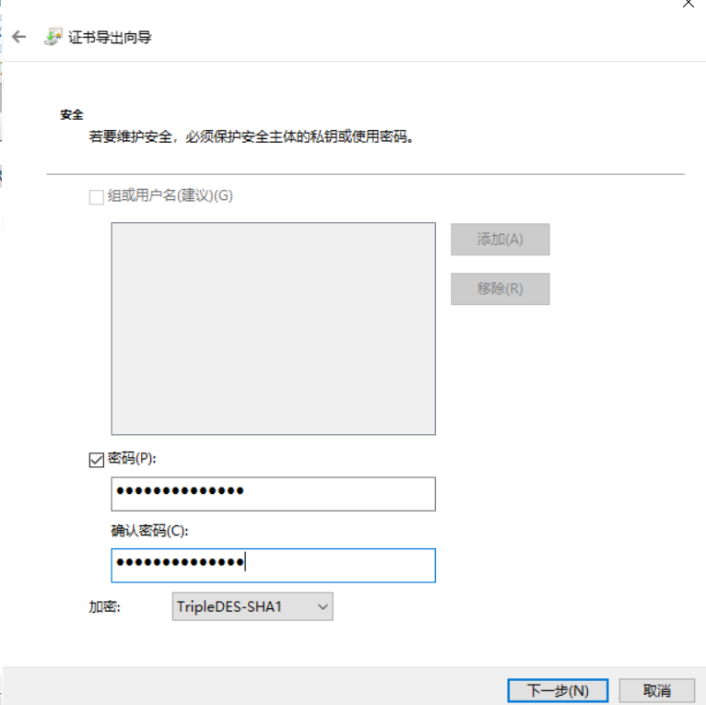

选择保存文件位置

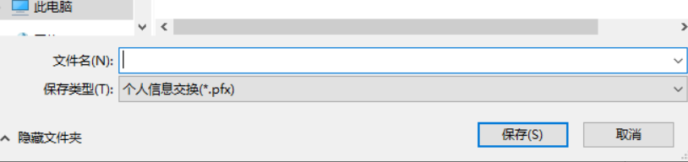

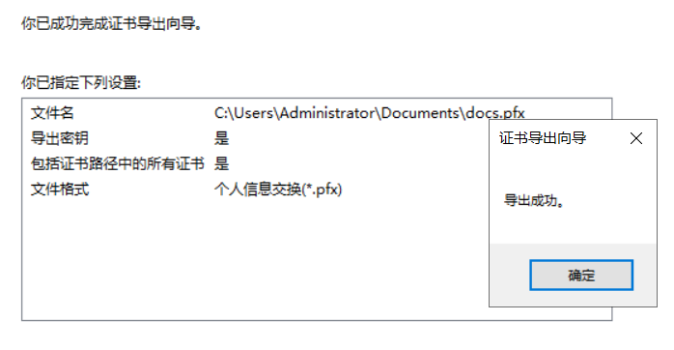

打开IIS选择 [证书服务器],点击[导入]，如下图所示：

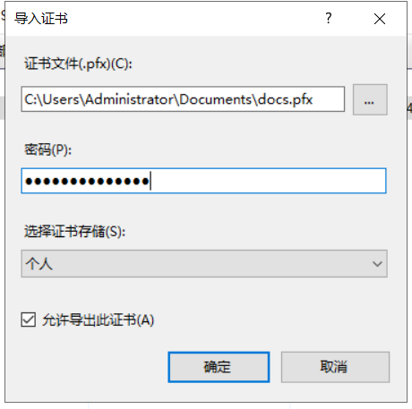

网址绑定相应的证书，成功！通过以上步骤就可以使用 https来访问网站了。

1. 搭建FTP服务器

在windows server中选择并安装FTP服务器

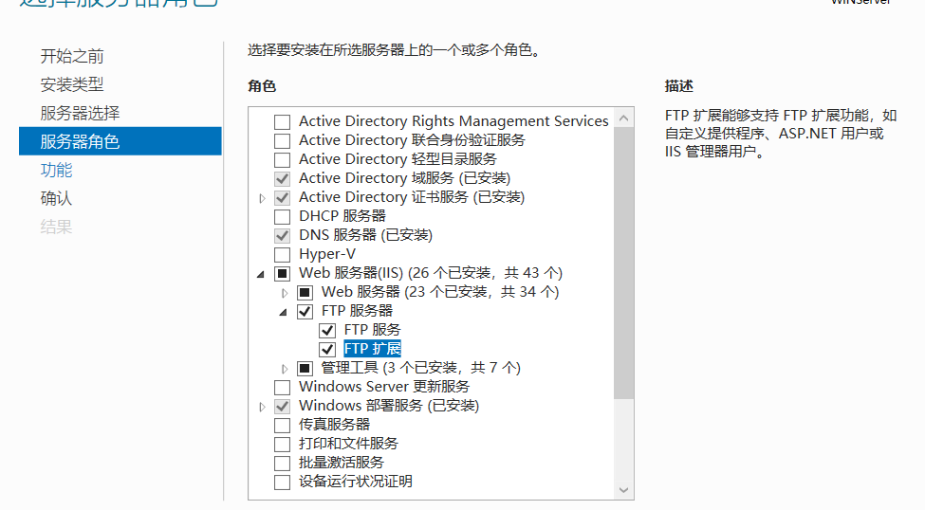

进入IIS，选择添加FTP站点

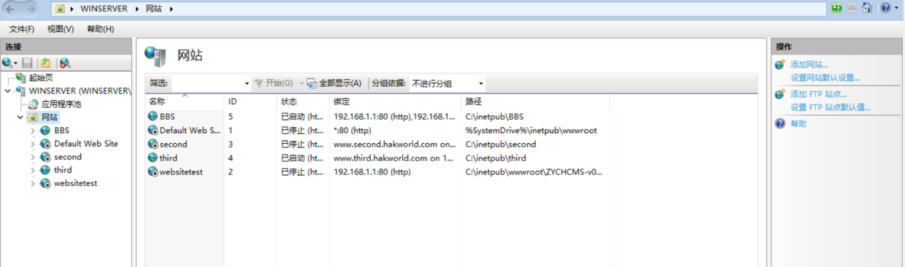

填写站点信息

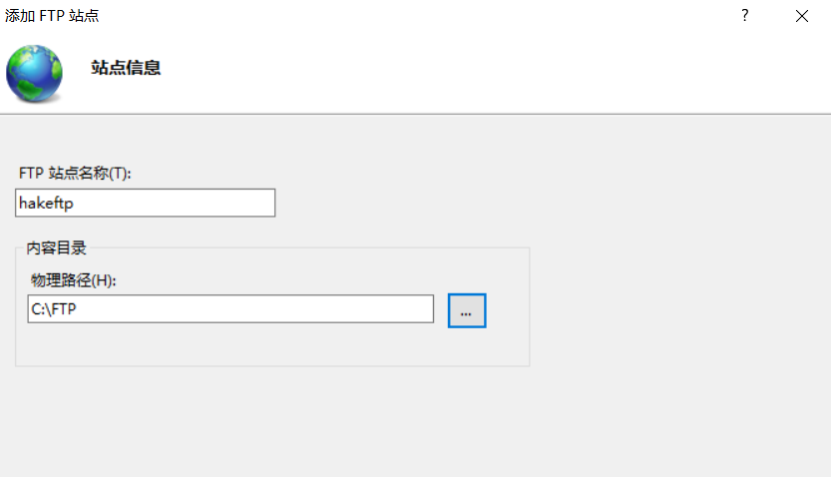

下面需要进行绑定SSL设置

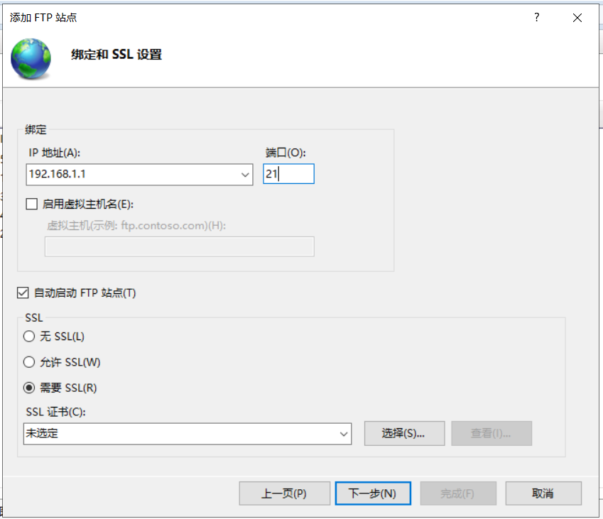

填写身份信息

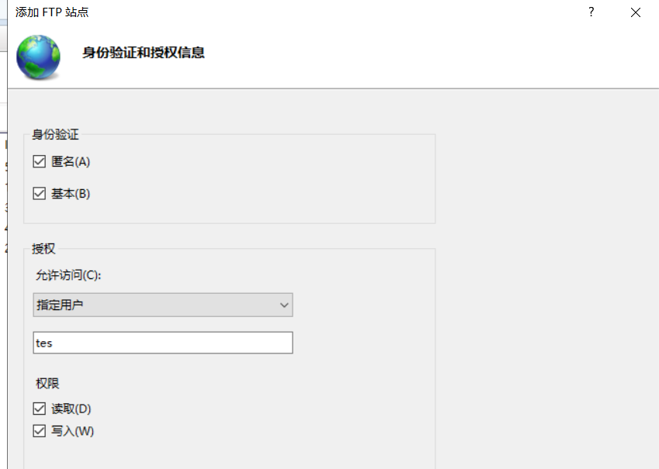

测试：进入ftp，输入相应的IP地址，弹出身份登录信息

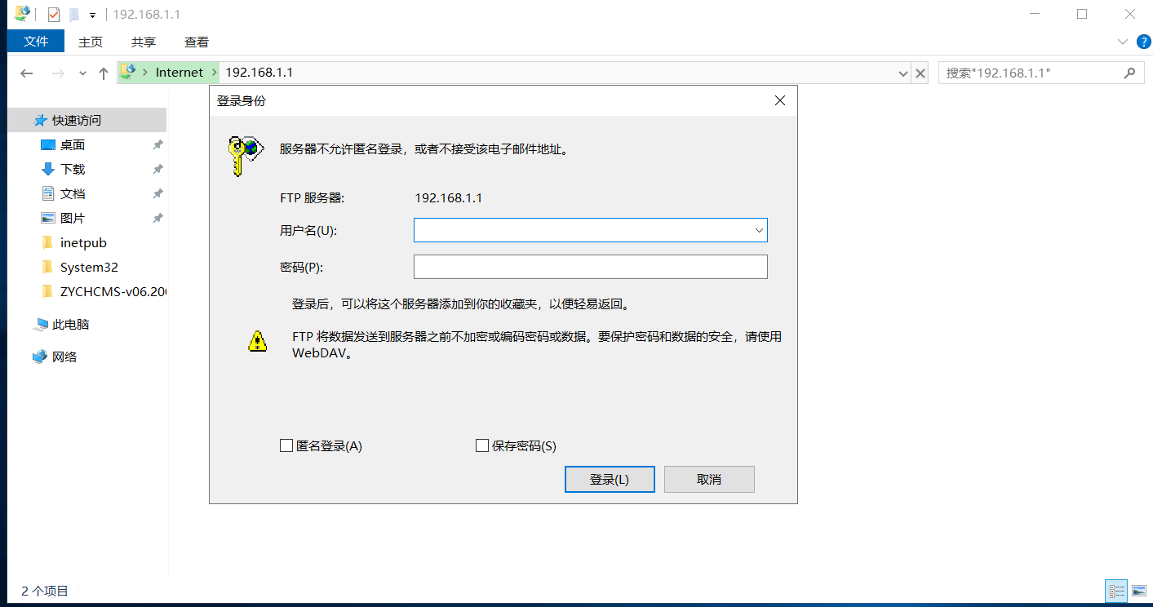

可以修改授权规则

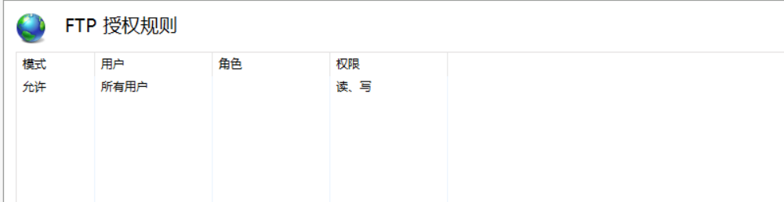

也可以进行其他相关设置：

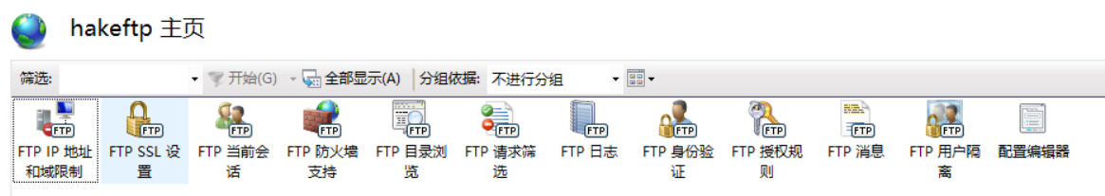

可以新建用户输入相应密码，实现登录成功。（随意写的文件）

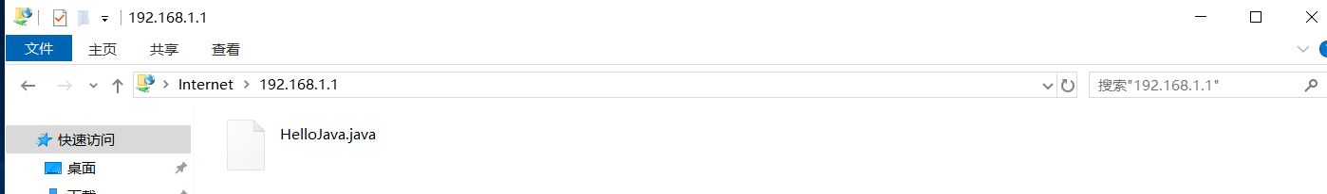

1. SMTP 和 POP 服务器配置
2. 添加SMTP服务器

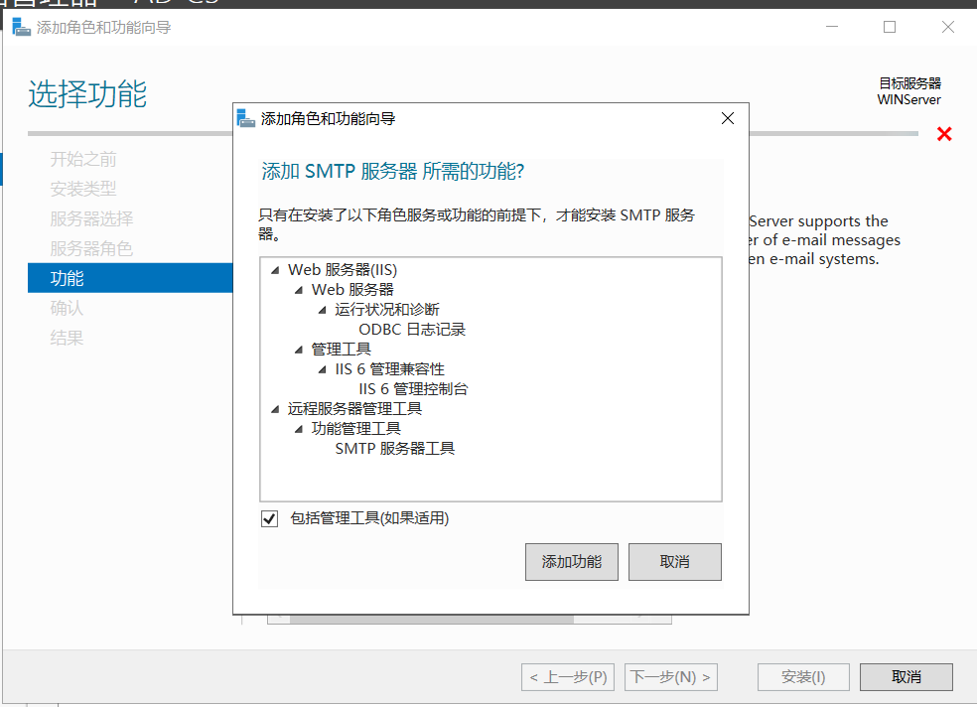

配置SMTP服务器

1.设置SMTP服务器的属性 进入IIS 6.0管理器

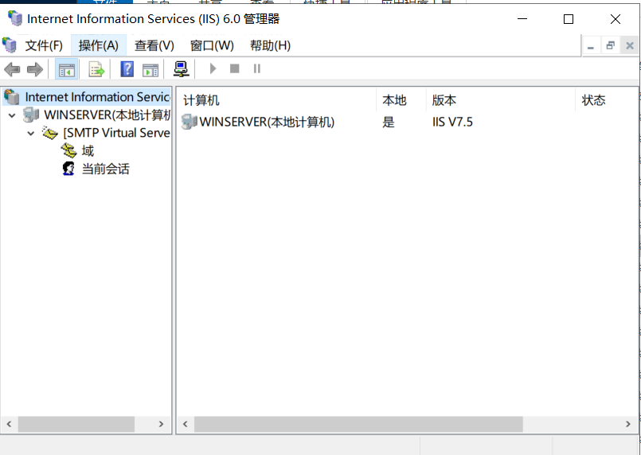

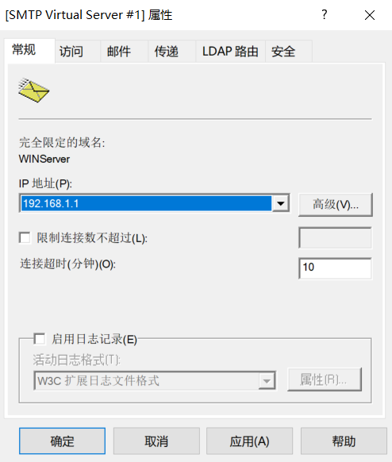

进入属性，修改IP地址，并在传递栏设置域名，选择高级，进入虚拟域设置界面，设置虚拟域（这里写了transfer.cn）

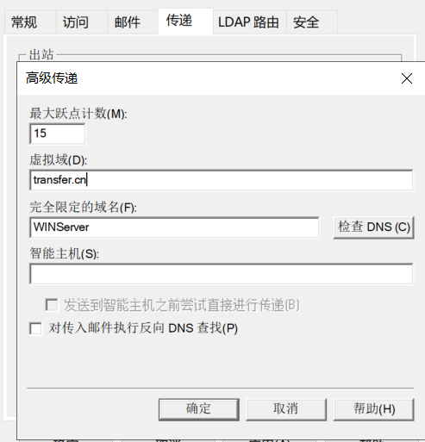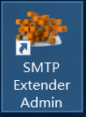

Windows server 2019没有自带的POP服务，所以需要使用第三方软件

界面如下：

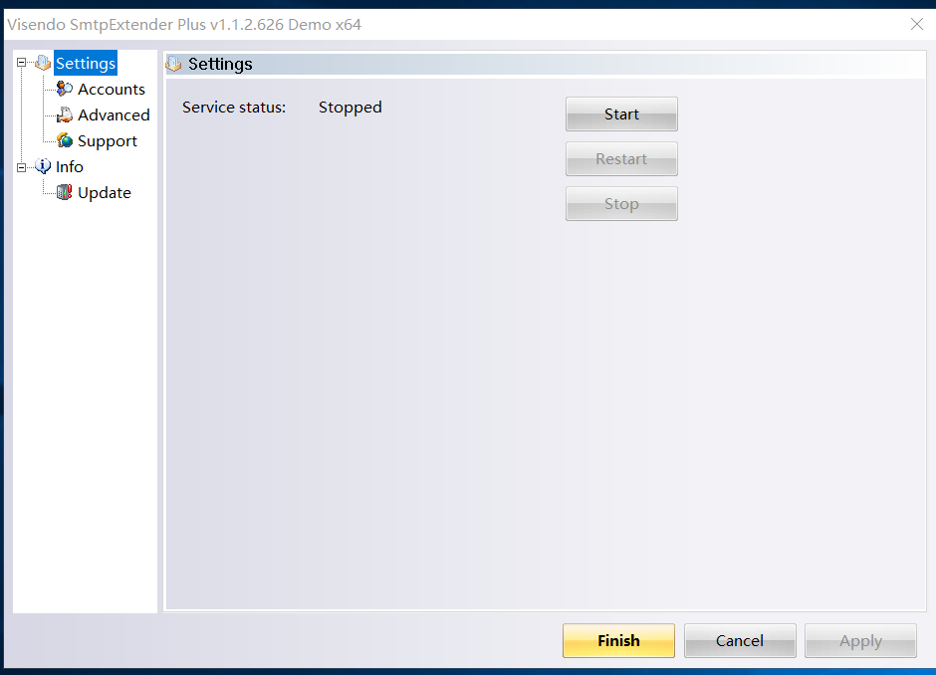

1. 新建账户：

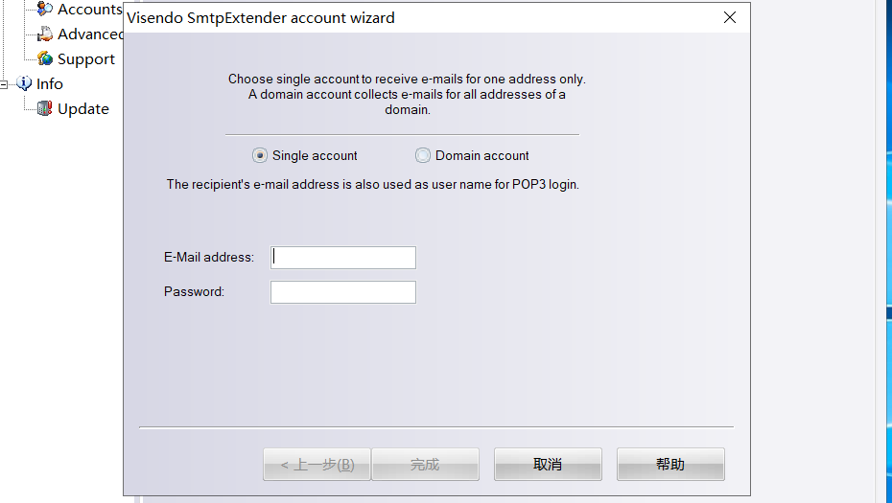

随便写了一个后进行测试了（注意：@后面写之前搭建SMTP的域名）

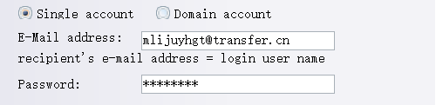

确认账户并完成配置

配置客户端（如 Microsoft Office Outlook 2003）

选择手动设置

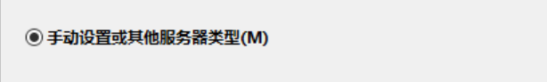

选择相应的服务

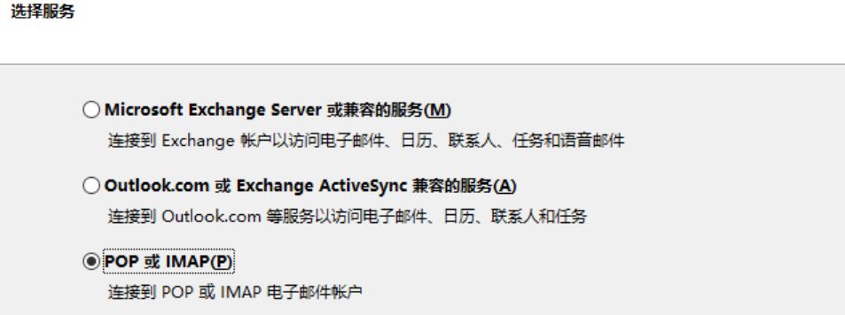测试账户的收发服务器

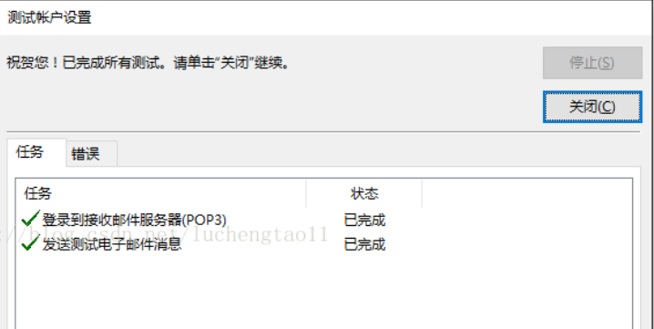

测试成功！

十、安全策略（附加，可参考《网络工程师教程》中P435-P443）

安全策略是一个事先定义好的一系列应用计算机的行为准则，用来保证用户有一致的工作方式，防止用户破坏计算机上重要的配置。

本地安全策略查看方法：cmd输入secpol.msc显示本地安全策略

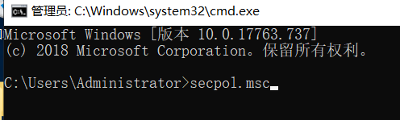

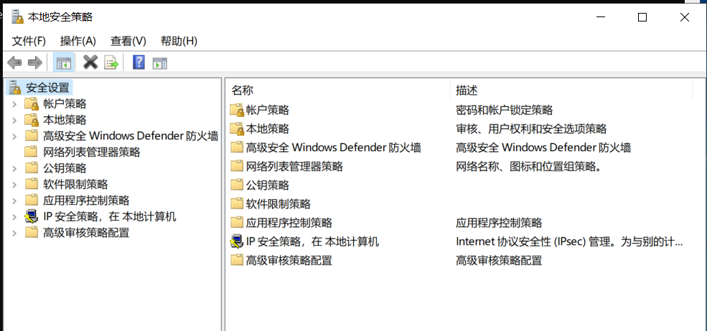

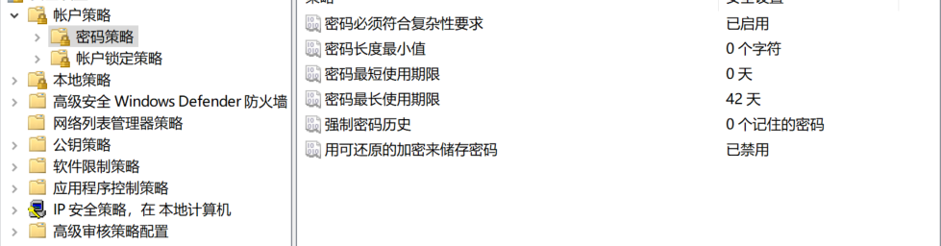

可以看到一系列的密码要求、账户锁定等等要求设定，如修改密码最长使用时间。

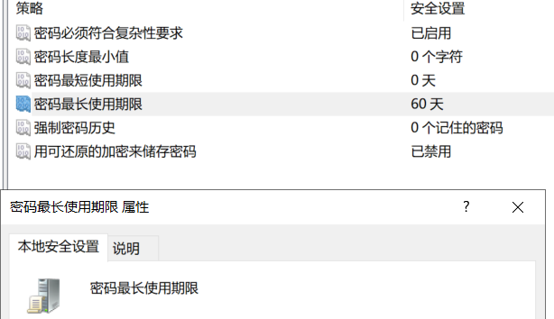

下面尝试配置IPSec策略

1. 创建IPSec策略

选择使用IP安全策略，在本地计算机

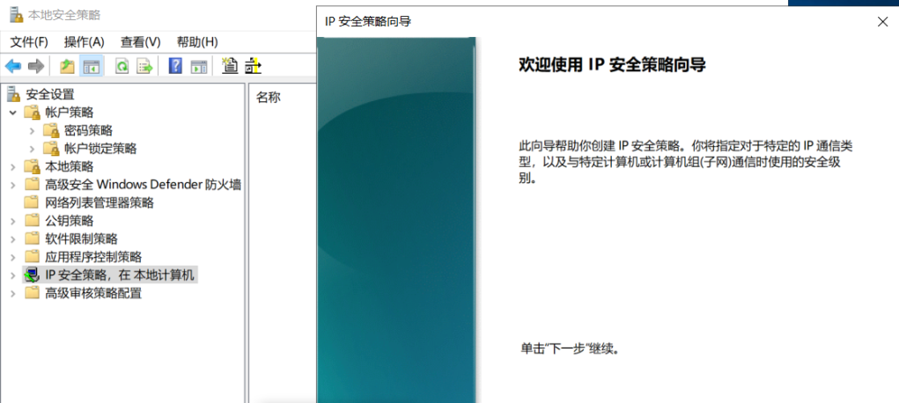

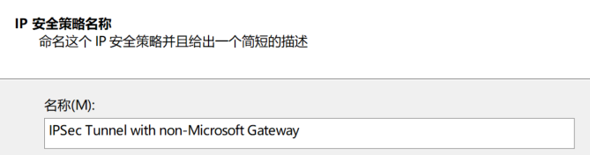

清除激活默认相应原则，直接下一步

1. 筛选器列表

在新策略属性中删除“使用添加向导”框，随后单击添加按钮，进入新规则属性界面

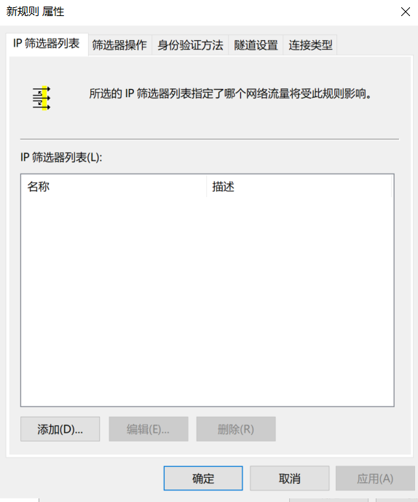

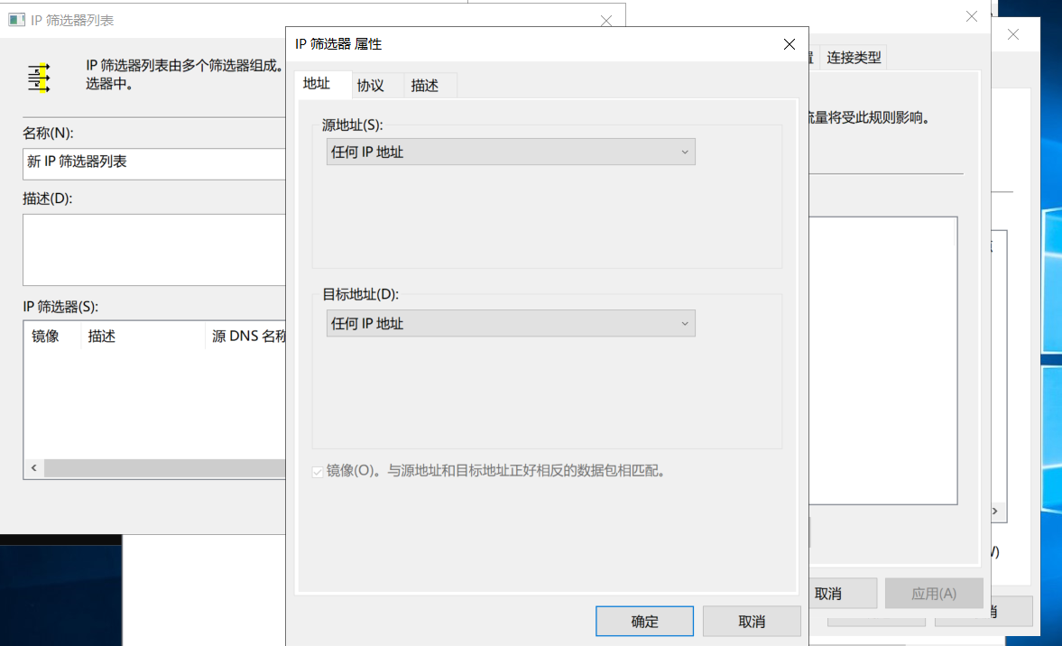

进入筛选框，继续清空向导按钮编写IP筛选器属性。

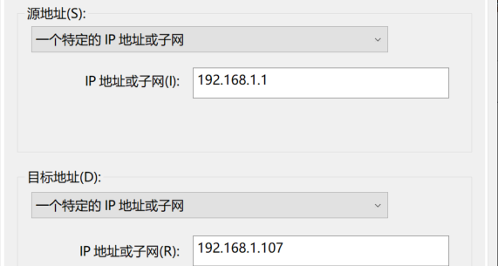

都选择一个特定的IP地址或子网，输入源IP和目标IP。清除镜像的√，并进入协议选项卡，选定为“任何” 完成配置。

1. 配置隧道原则

进入隧道设置

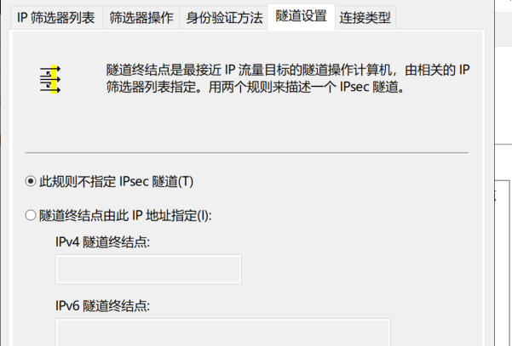

输入第三方的网关外部网络适配器IP地址 202.1.1.2

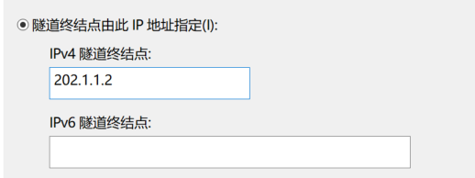

新建筛选器操作，单击添加按钮

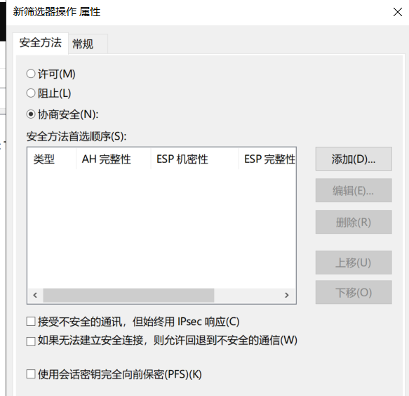

添加，保持完整性和加密，常规栏输入名称

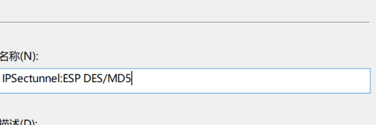

选择身份验证方法，使用预共享秘钥（为测试）

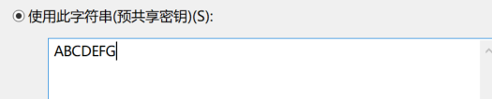

1. 策略指派

选中相关的筛选器列表和操作进行处理

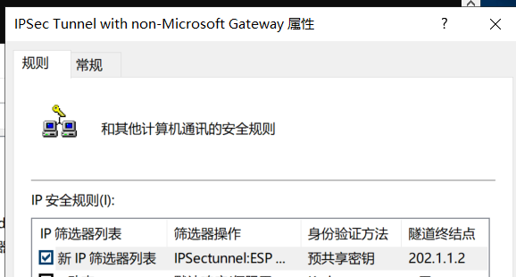

显示新的安全规则，表明安装成功！

十一、Linux系统的相关配置

1. DNS配置：Linux用BIND实现域名解析服务

1 安装bind9软件包，还有dnsutils软件包(DNS测试工具)。

sudo apt-get install bind9

sudo apt-get install dnsutils

2 在主配置/etc/bind/named.conf.local文件中添加正向和反向zone声明。

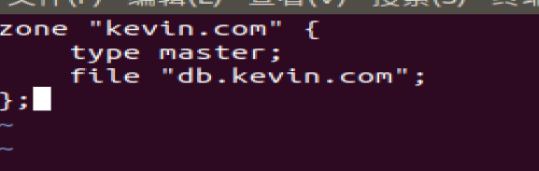

该配置指定Bind作为kevin.com域的主域名服务器，db. kevin.com文件包含所有*.kevin.com 形式的域名转换数据。文件 db.kevin.com 没有指定路径，所以默认是/var/cache/bind/。

然后，我们复制一个现有的文件作为Zone文件的模板：



现在，我们来修改该Zone文件：

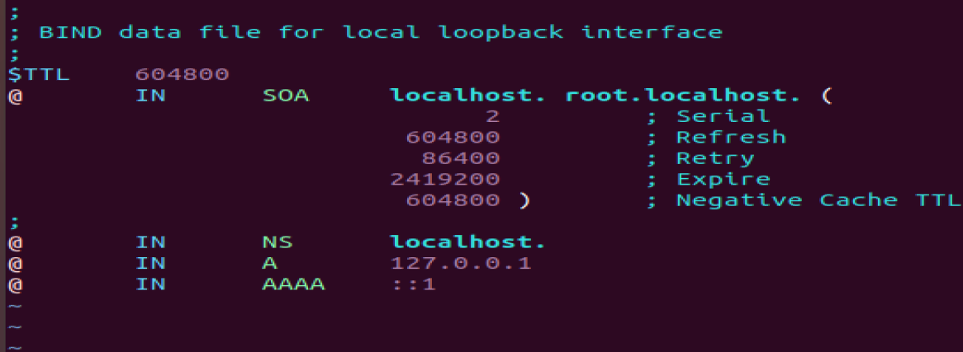

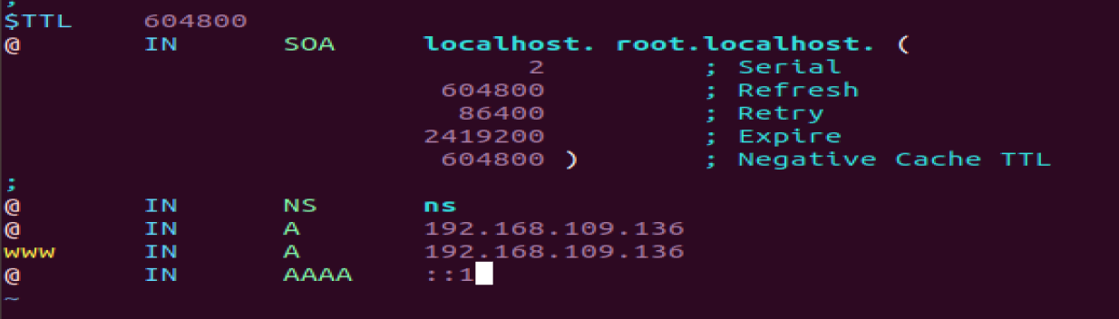

创建反向Zone文件  
反向Zone文件是用来做反向解析的，即把IP地址解析为域名。

首先，修改/etc/bind/named.conf.local文件

指令：sudo vim /etc/bind/named.conf.local,

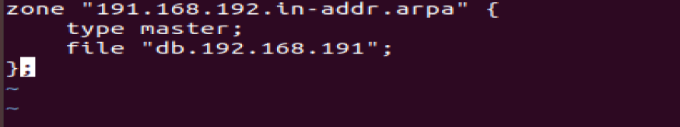

添加反向的信息

然后，我们复制一个现有的文件作为Zone文件的模板（注意文件名是局域网IP地址前三个段的倒写，



修改该Zone文件：

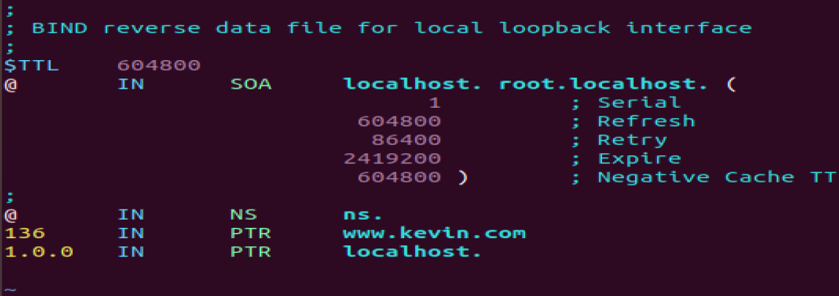

左下角中的136代表IP的最后一个字节号

修改主机域名解析地址，重启Bind9  
（1）修改主机域名解析地址

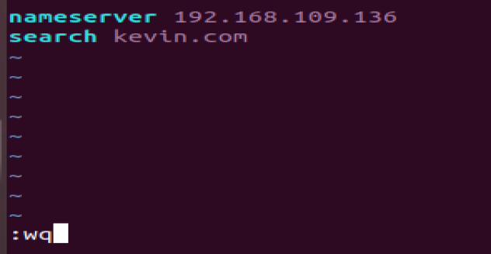

重启Bind9 sudo service bind9 restart

测试： ping kevin.com

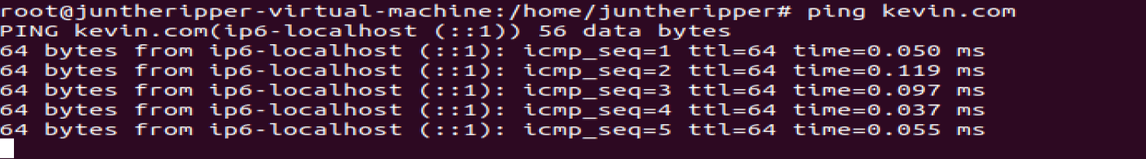

连接成功！

2) Apache服务器配置

Apache特点是简单、速度快、修复稳定。有目录索引、虚拟主机、HTTP日志报告等功能。

具体：安装apach2 sudo apt-get install apache2

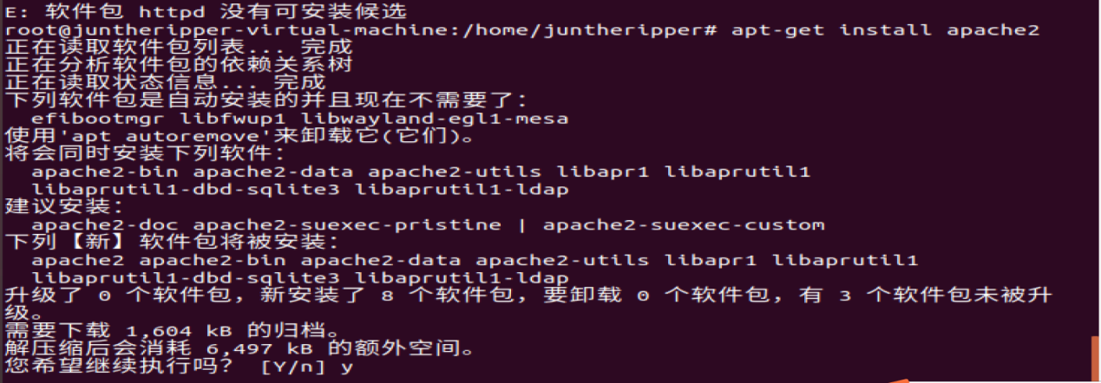测试：在浏览器里输入http://localhost或者是http://127.0.0.1，如果看到了It works!，那就说明Apache就成功的安装了，Apache的默认安装，会在/var下建立一个名为www的目录，这个就是Web目录了，所有要能过浏览器访问的Web文件都要放到这个目录里。

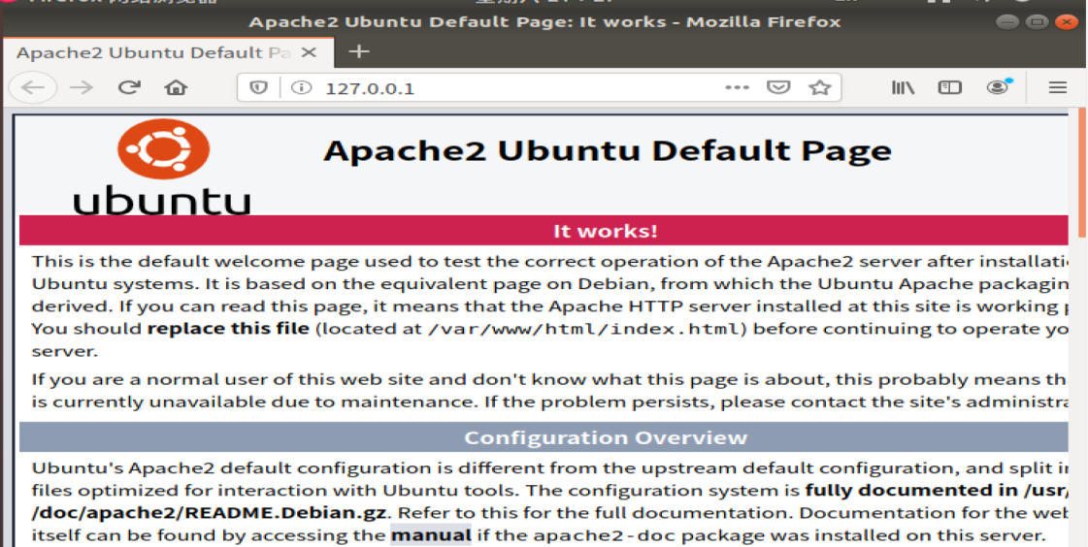

配置成功！

1. 虚拟主机配置（基于主机名）



进入hosts主机，并输入

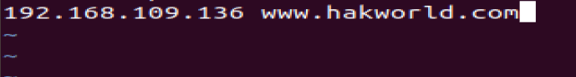

修改 /etc/apache2/sites-enabled/000-default.conf 文件，添加以下代码：

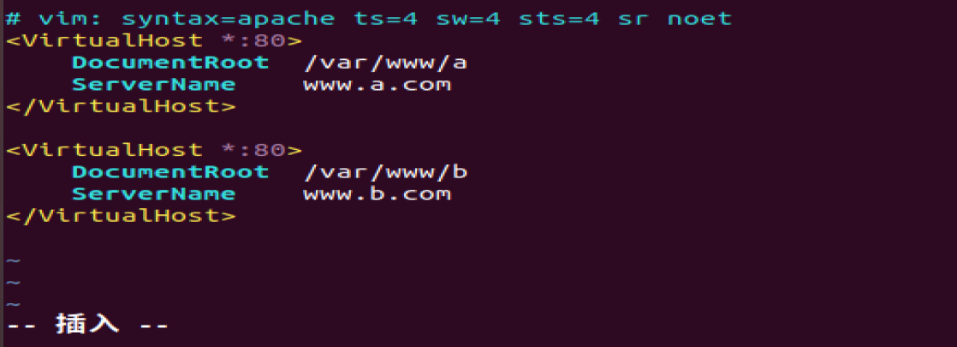

重启 Apache ： sudo /etc/init.d/apache2 restart



配置成功 测试：输入www.a.com. 可以看见类似之前127.0.0.1的网站

1. 配置SServer 服务器

安装shadowsocks服务端提供访问国外网站功能，除了安装pptp这种vpn翻的方法外，也可以使用shadowsocks来达到目的。

安装需要借助Python，同时需要调整终端（终端的Python默认是2.7版本，我再软件中心下载的是3.8版本，需要调整环境变量）

具体：

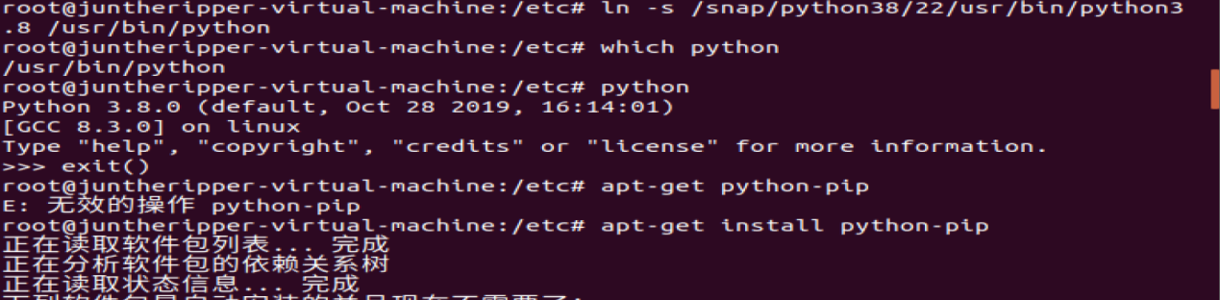

pip 安装shadowsocks

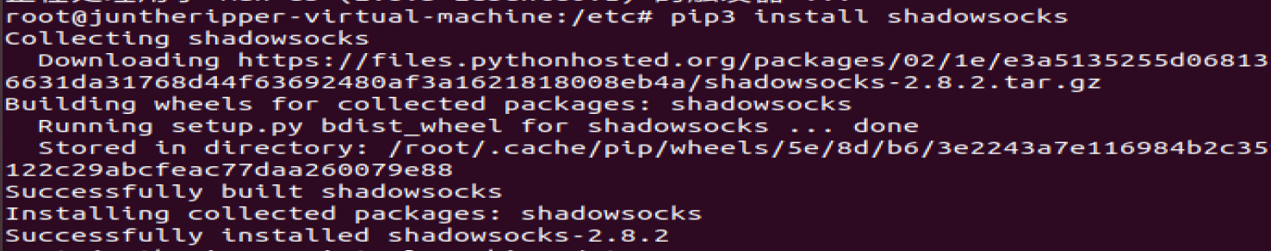

写好json告诉客户端的数据，随便找个位置放这个配置文件，配置json如下：

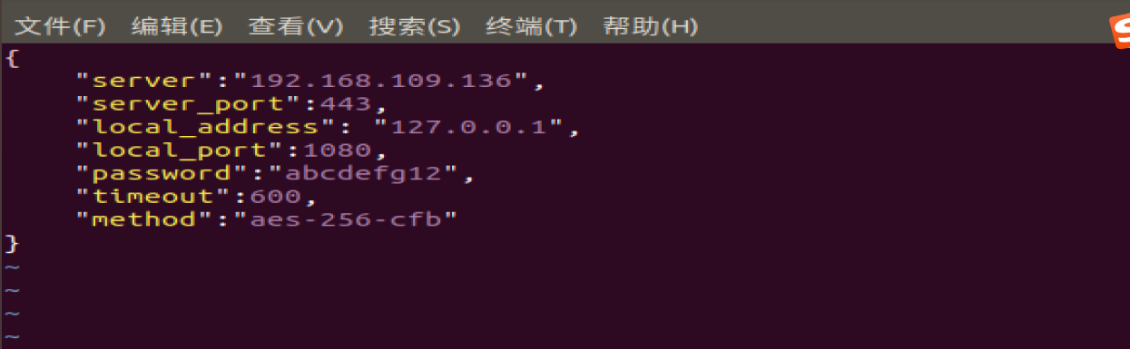

　启动shadowsocks的服务：

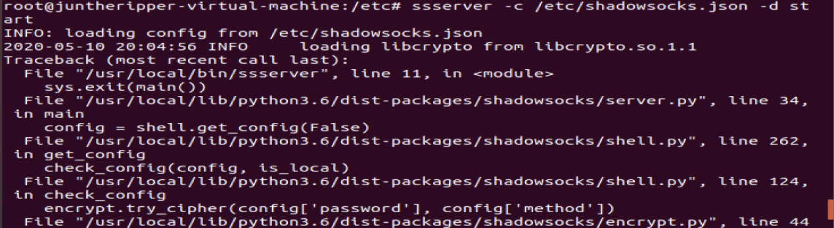

报错解决方案：用vim打开文件：vim /usr/local/lib/python2.7/dist-packages/shadowsocks/crypto/openssl.py

1. 将第52行libcrypto.EVP_CIPHER_CTX_cleanup.argtypes = (c_void_p,)   
   改为libcrypto.EVP_CIPHER_CTX_reset.argtypes = (c_void_p,)
2. 再次搜索cleanup（全文件共2处，此处位于111行），将libcrypto.EVP_CIPHER_CTX_cleanup(self._ctx)   
   改为libcrypto.EVP_CIPHER_CTX_reset(self._ctx) 再启动，成功



修改rc.local， 配置为自动启动

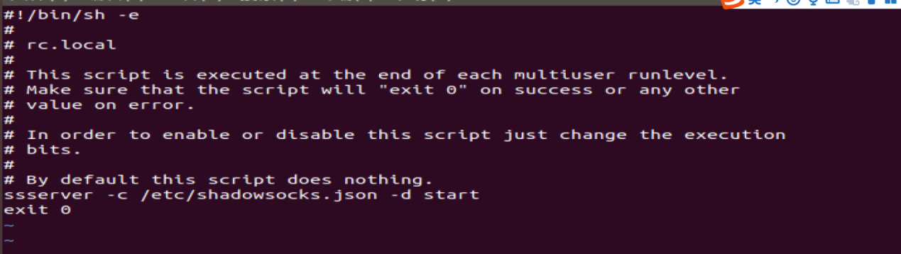

配置成功！

可以查看状态帮助

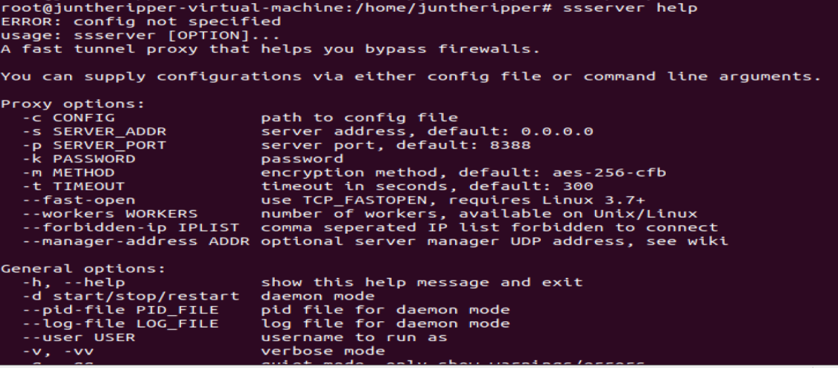

这也就可以在你的PC上启动shadowsocks客户端链接这个服务来访问国外的网站的了. 查看状态：



现在可以以WINDOWS为客户端配置了

官网：<https://github.com/shadowsocks/shadowsocks-windows/releases>

下载SSServer客户端

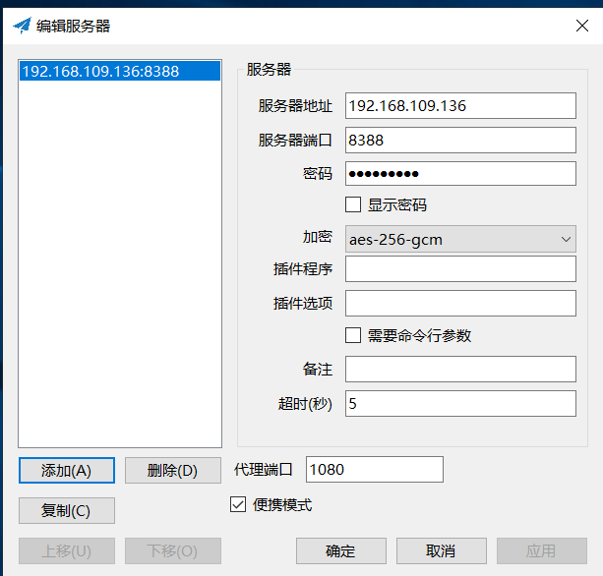

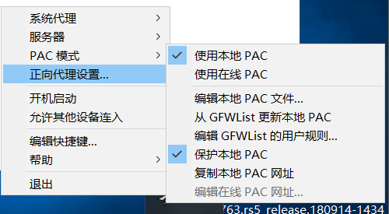

开启代理模式选择PAC

自定义代理网站： 选择编辑本地PAC文件

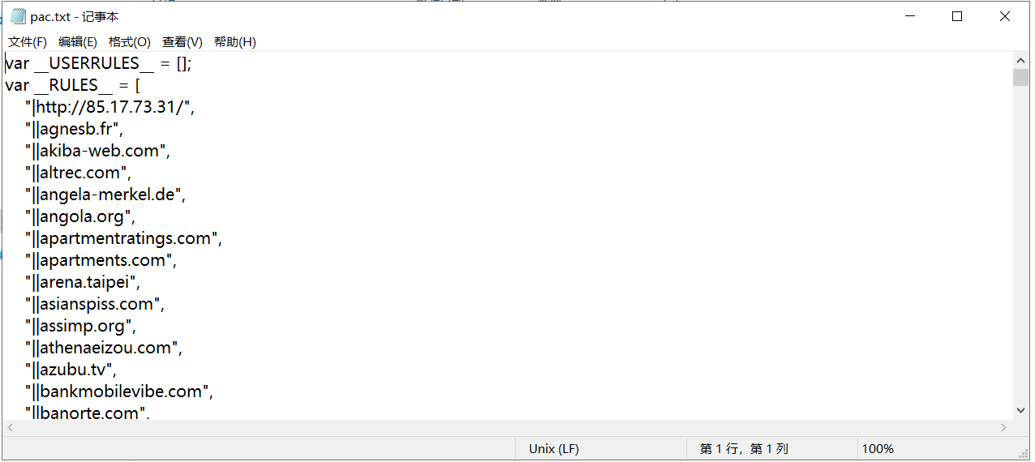

“ip138.com”: 1, 就是自己添加的网站，当访问这个网站时就会走代理。只需要写域名，不需要主机头。 这样访问ip138.com时，就是代理服务器的地址了。

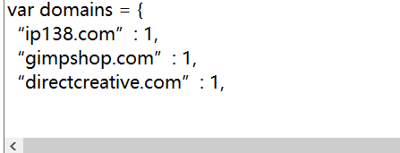

1. 配置FTP
2. 下载vsftpd软件 sudo apt-get install vsftpd

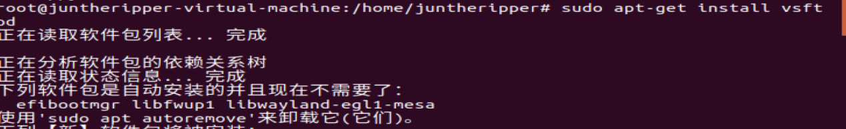

配置vsftpd.conf文件，修改一些性质

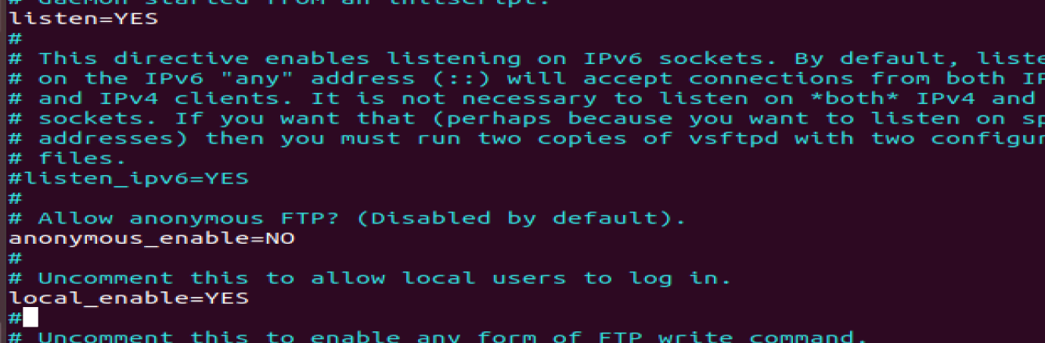

在文件末尾插入pasv_min_port=10060 pasv_max_port=10090

在一个合适的地方创建文件夹，这个文件夹作为用户的根目录，并设置好权限。

添加用户（username为用户名）

sudo useradd -d /home/ubuntu/ftp -s /bin/bash username

设置密码（username为用户名） sudo passwd username



启动ftp服务 sudo service vsftpd start

进行模拟登陆： 输入用户和错误密码，报错

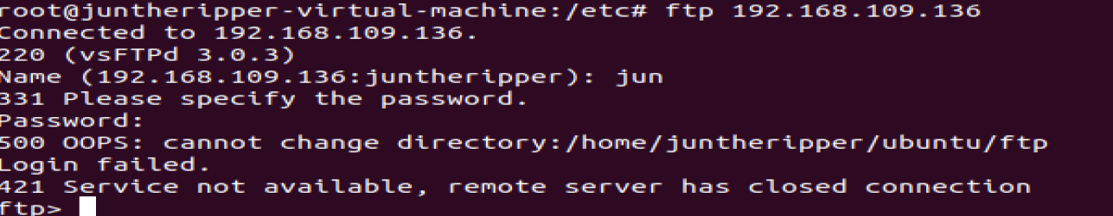

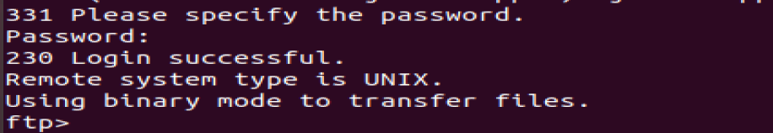

进入成功。

1. Samba服务器配置

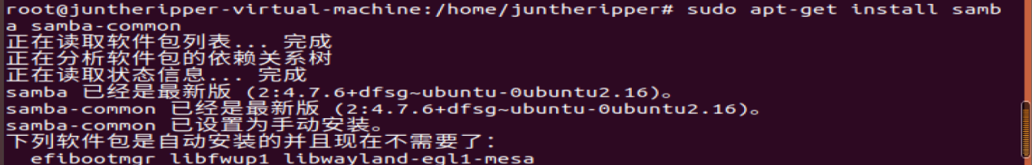创建一个用于分享的samba目录。   
sudo mkdir …

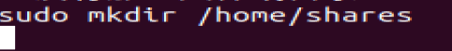

给创建的这个目录设置权限



添加用户





注意：用户是在Linux中有的用户

配置samba的配置文件,配置以下代码。

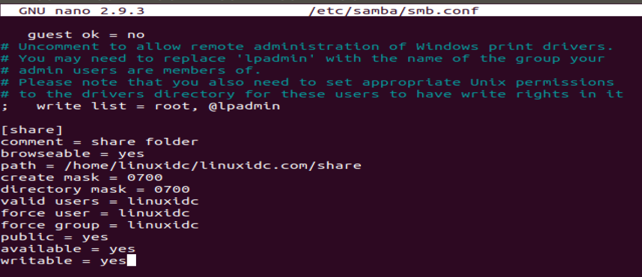

重启samba服务器。 sudo service smbd restart

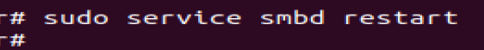

Win+R:在弹出的运行窗口中输入\ip(在ubuntu中用ifconfig查看ip)即可访问

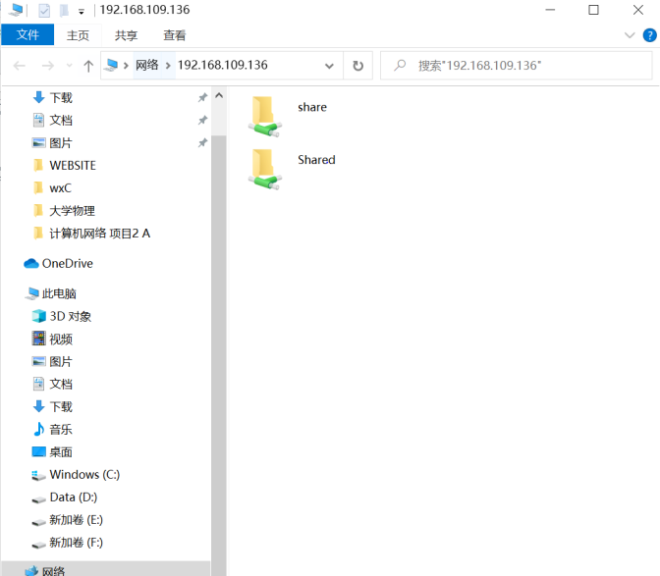输入相对密码，实现访问。

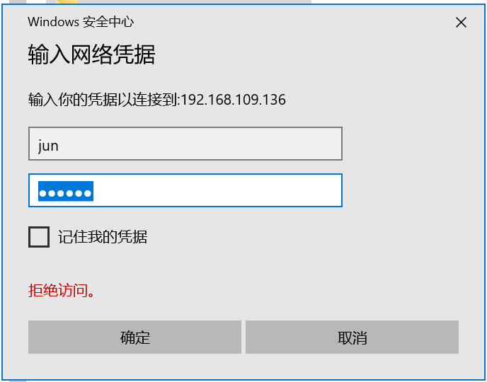

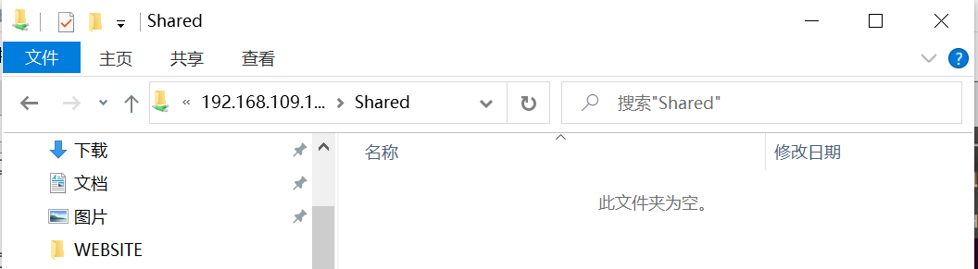进入成功！

**4 实验总结**

这次实验项目众多而且比较复杂，而且和实验手册上旧版的配置有很多的区别，需要自己另外安装一定的程序，从中我们了解到了很多的组网配置网络服务的技术，学习到了很多；此外我们也对Linux和Windows Server端的配置区别有了更深的认识：Linux更多的是终端配置，而Windows server 则有了相对成熟的GUI界面，操作会相对用户友好一点。